**知识产权法体系**

**一、总论：3（客体、属性、特征）**

**二、著作权法：7+8**

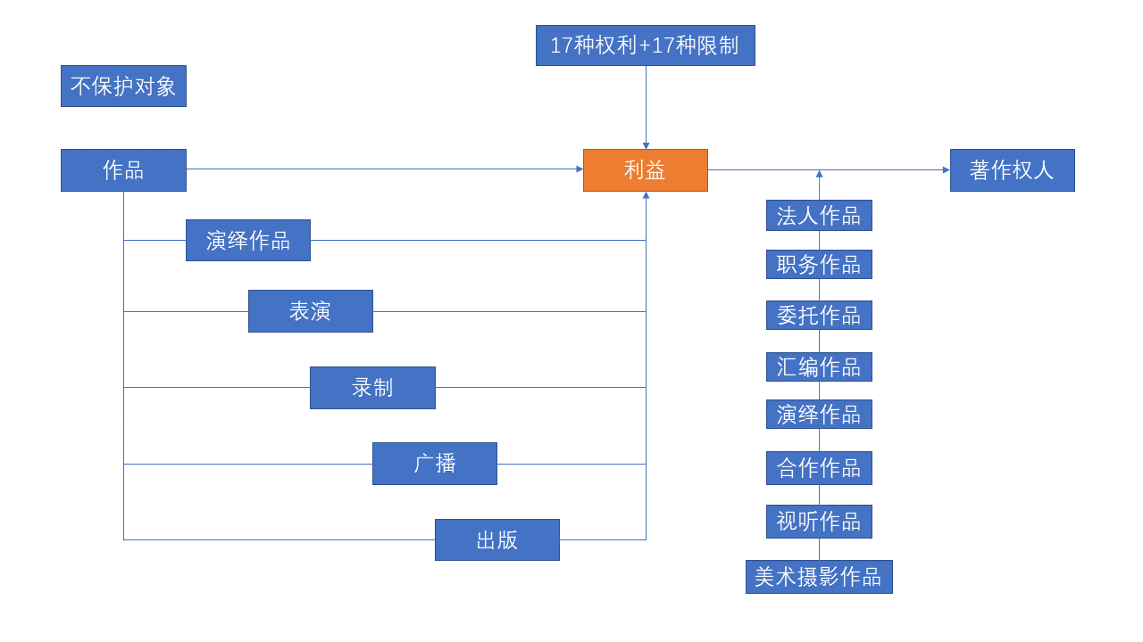

**三、专利法：7+8**

1、专利法：7

（1）归属：申请专利的权利、专利申请权、署名权、标记权、共同发明创造、委托发明创造、职务发明创造

（2）特别实施：实施不充分、消除垄断、紧急状态、公共利益、公共健康、从属专利、指定许可

（3）程序：申请、形式审查、公开日、实质审查、复审、无效宣告、终止

2、专利法：8

（1）权利取得：技术或设计（2）、违法缺德（5）、排除对象（25）、授权条件（22、23）、不重复和先申请（9）、文件要求（26、27）、单一性（31）、修改超范围（33条）

（2）权利体系：申请专利的权利、专利申请权、署名权、制造、许诺销售、销售、使用、进口

（3）不侵权：不相同、不等同、不视为侵犯专利权的行为、现有技术、无效专利、滥用专利权、确认不侵权之诉、善意免赔

**四、商标法：7788**

1、商标授权确权

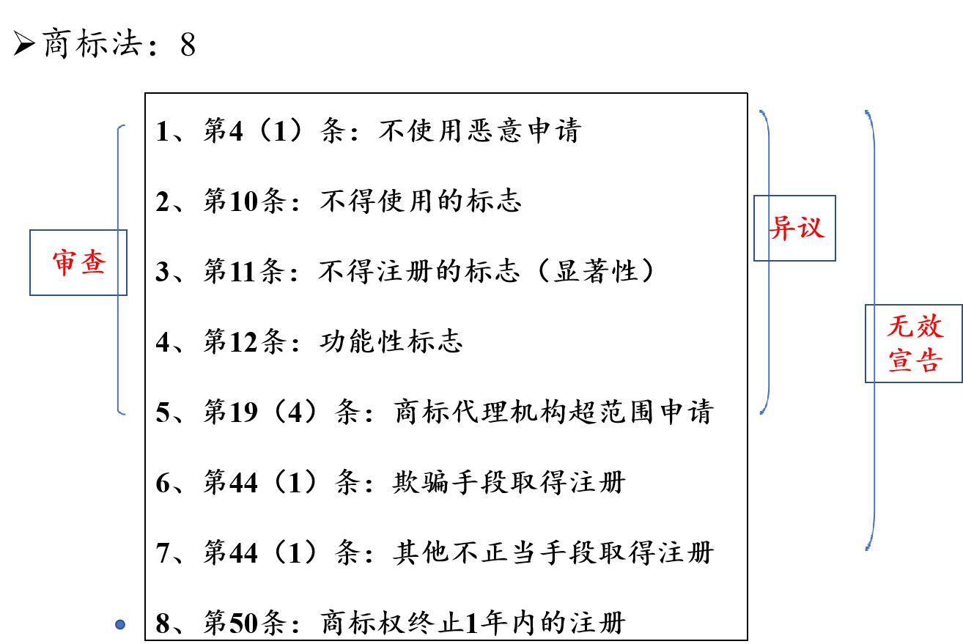

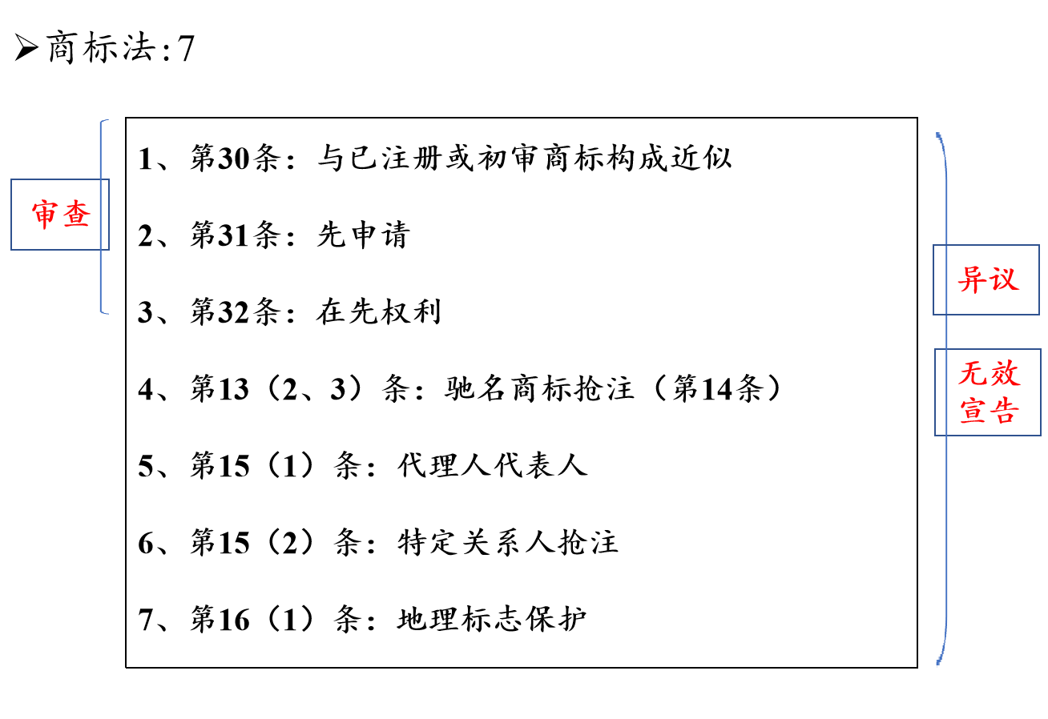

2、商标侵权判定

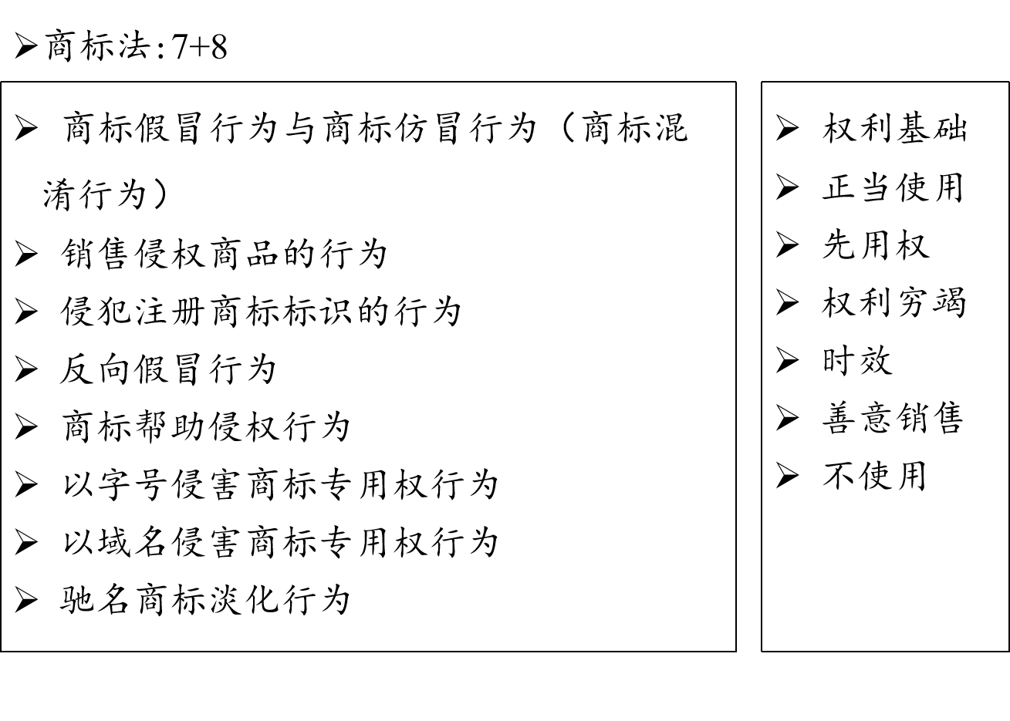

3、商标程序事项

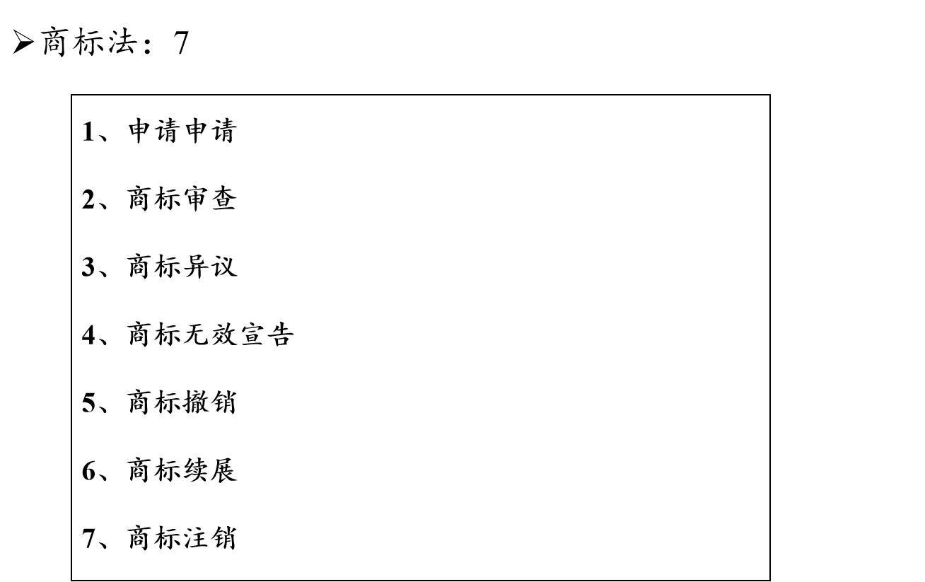

**五、反不正当竞争法：3（两法关系、商业秘密、商业混淆）**

**六、国际保护：3（TRIPs协定、巴黎公约、伯尔尼公约）**

**七、许可：3（独占、排他、普通）+3（分、交叉、开放）**

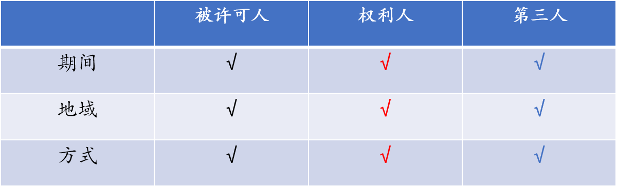

**八、责任：3（形式、赔偿与举证）**

1、责任形式：停止侵害、消除影响、赔礼道歉（专利除外）、赔偿损失等

2、损害赔偿：

（1）实际损失或（著作权、专利）/（商标、反法）违法所得—参照许可使用费/合理倍数（专利、商标）确定 + 制止侵权行为的合理开支

（2）法定赔偿：500以上-500万以下（著作权） V 3万-500万（专利） V 500万（商标、反法）

（3）惩罚性赔偿：故意/恶意（商标、商业秘密）+情节严重

按实际损失、违法（侵权）所得、许可使用费（著作权）的合理倍数（专利与商标）确定的数额的1倍以上5倍以下确定

3、举证责任

（1）善意免赔的举证责任：

著作权法第59条：复制品的出版者、制作者不能证明其出版、制作有合法授权的，复制品的发行者或者视听作品、计算机软件、录音录像制品的复制品的出租者不能证明其发行、出租的复制品有合法来源的，应当承担法律责任

专利法第77条：为生产经营目的使用、许诺销售或者销售不知道是未经专利权人许可而制造并售出的专利侵权产品，能证明该产品合法来源的，不承担赔偿责任

商标法第64条：销售不知道是侵犯注册商标专用权的商品，能证明该商品是自己合法取得并说明提供者的，不承担赔偿责任

反法司法解释第14（2）条：销售不知道是前款规定的侵权商品，能证明该商品是自己合法取得并说明提供者，经营者主张不承担赔偿责任的，人民法院应予支持。

（2）证据出示令：权利人已经尽了必要举证责任（著作权法）/尽力举证（专利、商标），可以责令侵权人提供与侵权行为有关的账簿、资料；不提供或者提供虚假的账簿、资料的，承担不利后果

（3）专利法第66条：专利侵权纠纷涉及新产品制造方法的发明专利的，制造同样产品的单位或者个人应当提供其产品制造方法不同于专利方法的证明。

**第一章 知识产权法基本范畴**

**第一节 知识产权客体**

**三、知识产权客体的特征**

1、不具有实体性或非物质性：时间上永存、空间上无限再现与复制

（1）形式与质料分离原理

（2）具体形式与抽象思想分离原理

（3）非竞争性与非排他性：法定排他 v.物理排他

2、创造性或不同

3、公开性：知识是公开的，权利是垄断的

**四、知识产权客体类型**

1、创造成果：作品、发明创造、商业秘密（商业信息）、集成电路布图设计、

植物新品种

2、商业标志：商标、地理标志、字号、域名

**第二节 知识产权**

**二、知识产权定义**

基于创造成果和商业标记依法产生的权利的统称（刘春田）

**三、知识产权性质：知识产权的法律品格**

1、知识产权的根本品性：私权（《TRIPS协议》）

法律对无体的知识财富的权利化、法律化的结果，社会关系的性质所决定

私权性与公权辅助的关系：目的与手段（权利合法性与真实性的审查、确认、公示）

2、法定性：

知识产权的种类、内容均由法律直接规定，当事人不得自由创立；知识产权的取得要经专门法律直接确认，且大多要经过一定手续。

并非所有创造成果或商业标记都可成为知识产权；并非所有施加在创造成果和商业标记上的行为都可受到知识产权的规制

一对象取得某种知识产权须满足三个条件：（1）有某种知识产权专门法律关于此种知识产权的直接而具体的规定；（2）该智力成果或工商业标志被列入某种知识产权专门法律的保护范围；（3）按照法定的条件和程序，依法履行某种手续

3、人权属性：人人有权自由地参加社会文化生活，享受艺术，并分享科学进步及其产生的福利；人人对由于他所创作的任何科学、文学或美术作品而产生的精神的和物质的利益，有享受保护的权利 （《世界人权宣言》第27条）

4、融合性：人身权与财产权的融合

知识产权 “两权一体”：独立于民事权利中的人身权利、财产权利而成为一种独立的民事权利类型

“两权一体性”来源于知识产品的人格与财产的融合性

5、社会性：

知识的诞生一定意义上是社会智力积累的延续和发展，每一项成果的诞生都包含了无数人的努力

知识进入市场流通后成为促进社会发展与文明进步的重要因素，为后续知识的产生创造了条件

知识既为个人财富，也为社会财富

6、政策工具性：知识产权本身就是一个国家用于维护自身利益、促进科技和社会发展的工具

**四、知识产权特征（知识产权 v. 物权）**

1、客体：知识有形无体、抽象物（Abstract Objects）；有体物

2、排他效力：独占性、专有性和排他性弱于物权；明确具体广泛的限制

3、利益实现：需要法律的保障；事实上占有和控制

4、与物权冲突时：让位于物权

5、期限：法定（人身权死后延续性、财产权有限期）；自然寿命

6、价值：源于客体的使用价值

创造成果权：创造或者是创造成果的功能或功效、使用价值、商业性利用；商业化程度和数量计量

商业标记权：区分功能；区分功能在市场交易中的作用、份额

物：劳动；生产该产品的社会必要劳动时间

7、地域性：根据一国或地区法律取得的知识产权，原则上只在该国或地区范围内发生法律效力，而不能当然地延及其他国家或地区

8、专有性：独占性、排他性或垄断性，知识产权专为权利人所享有，非经法律特别规定或权利人同意，任何人不得占有、使用和处分

权利人依法可以独占其知识产权

知识产权的使用必须置于知识产权人的直接控制下，任何人未经其许可或法律特殊规定不得行使其知识产权

一项知识只能赋予一个专有权

每一项知识只能授予一次专有权

专有性是区别专有领域的知识产权与公有领域的知识的重要特征

专有性在各类知识产权的内容和表现形式上并不一致：实施、复制、使用

**五、知识产权分类**

1、知识的功能：著作权和工业产权（概念区分题的分析框架）

客体所属领域和作用：审美、非实用、精神上功能 v.实用功能、物质上功能+规范市场经济秩序

客体：作品 v.发明创造+商标

规范目的：鼓励文艺创作+技术创新+正当交易

权利排他性：著作权排他性弱，不排除偶合作品 v.一成果一权利+相似标记排除（共存协议）

权利取得方式：自动取得 v.法定程序+注册/使用

权利取得条件：独创性 v.新颖性、创造性和实用性+显著性

权利内容不同：财产（复制）与人身权 v.财产权（实施+使用）

权利保护期：作者有生之年+50年/50年 v. 20/15/10年+10年（续展）

**第三节 知识产权法**

**二、知识产权法基本原则**

1、鼓励创造活动，保护知识创造者和所有者正当权益

确认知识创造者、所有者拥有广泛权利

通过有偿使用制度，激起人们的创造热情

运用多种调整手段和方法，对知识产权予以全面保护

2、利益兼顾（平衡）

处理围绕知识生产、传播、利用而形成的不同主体的利益

处理好知识产权人与国家、社会利益的关系，不能偏颇一方

利益平衡既是一项司法原则，也是一项立法原则

3、促进知识推广应用和传播

知识创造和应用、传播：源和流

知识的价值、权益：唯传播和利用才能实现

既确认、保护知识产权人合法权益，也重视知识的运用与传播

4、遵循国际惯例、与国际知识产权规则接轨

我国知识产权立法起步晚但起点高，具有现代化和国际化特点

大量吸收国际先进立法成果，特别是国际惯例

遵循知识产权国际惯例和规则是我国对外经济经济贸易和科技合作的基本保障

5、诚实信用原则（禁止权利滥用）

知识产权法领域的权利滥用：知识产权人行使自己的权利时超越了法律所准许的合法范围，构成了对他人合法利用知识产权的妨碍，损害他人利益和社会公共利益

知识产权本身是一种合法垄断权，知识产权的行使本身是对竞争和市场的一种合法限制，知识产权的存在和行使本身不构成权利滥用

**第三章 作品**

**第一节 作品概念**

引子：作品定义演变

1、《著作权法》（2020）第3条：本法所称的作品，是指文学、艺术和科学领域内具有独创性并能以一定形式表现的智力成果。

**一、文学、艺术和科学领域**

1、领域开放还是封闭

2、领域的价值：确定作品范围；不同领域作品的著作权范围不同（按照产品设计图生产产品不构成复制）

**二、智力成果（表达）**

1、人类创作，而非自然奇观

2、作品应当反映一定的思想、情感或意志

3、成果暗示作品应当具有一定的外在表现形式

**三、能以一定形式表现**

2、改进意义：更强调形式，不注重意义。

3、注意：这表达的是一种状态，不要求作品实际上已经被固定或复制。但是，不排除部分类型作品要求固定要件。

**四、思想表达二分法**

（一）含义

1、著作权只保护对于思想观念的独创性表达而不保护通过作品可以感知的思想观念本身。

（二）区分方法

1、字面复制法：只保护作品中被具体化的精确的语言或符号

2、抽象测试法：在判断两部作品是否具有实质相似性时，就原告作品与被告作品进行一系列层次不等的抽象和摘要，然后进行比较；如果两部作品相似之处处于高层次的中心思想、主题、故事结构，就不构成实质性相似，不存在侵权；如果两部作品相似之处是在低层次的故事进展、具体事件、人物关系等具体细节上，就构成实质性相似，有可能构成侵权。

（四）例外

1、合并原则

思想和表达的合并是指由于表达方式具有有限性，当特定思想只有有限的表达方式，甚至只有唯一表达方式时，思想与表达密切关联以至于混合在一起，为了避免思想受到著作权法的保护，所以思想的表达也不应该受到著作权法的保护。该原则通常适用于事实作品、功能作品，例如计算公式、历法、通用数表。

2、情景原则

情景原则是指对于主题或中心思想相同的故事所必定发生的情节场景，不应予以保护。该原则适用于所有作品，尤其是文学作品。

**五、独创性**

（一）独创性的含义

独创性是指作品是作者独立构思或者选择、取舍、安排、设计的结果，既不是依已有的形式复制而来，也不是依照既定的程序、程式、手法推理和运算而来，更不是抄袭、剽窃而来。

独创性是创作行为在作品中的反映，针对的是表达形式。为他人创作进行组织工作、提供咨询意见、物质条件或者进行其他辅助工作，不构成创作，也不产生独创性作品。

（三）我国实践的判断要点

1、一般作品

（1）独立性：独立创作，非抄袭或剽窃（“接触+实质性相似”）；不要求新颖性

（2）创作性：具有一定的创作高度v.体现作者个性或者有一定的个性v.具有最低限度的创造性

2、简短表达

（1）独立完成

（2）表达完整的思想感情

（3）创作性

（四）独创性判断的排除要素

1、艺术美感：文学品位、艺术价值、有伤风化

2、创作工具、技术难度、设计思路、工艺方法

**六、作品的构成要素**

（三）作品标题

2、对于书与文章的标题、短语：检验标题能否表达独有的思想、情感，是否构成通用、常见的表达

不具独创性的作品标题主要受《反不正当竞争法》保护，条件是标题被恶意使用，引起混淆、造成作者名誉损害。

**第二节 作品类型**

**一、一般作品**

（一）文字作品

（二）口述作品

1、口述作品：事先无文字稿或仅有简单的文字提纲，用即兴的口头语言创作而未以任何物质载体固定的作品，如即兴演说、授课、祝词、法庭辩论等

（三）音乐、戏剧、曲艺、舞蹈、杂技艺术作品

（四）美术、建筑作品

1、美术作品：是指绘画、书法、雕塑等以线条、色彩或者其他方式构成的、具有审美意义的平面或者立体的造型艺术作品。

（五）摄影作品

（六）视听作品

视听作品是指由一系列有伴音或者无伴音的连续画面组成，并且能够借助技术设备被感知的作品，包括电影、电视剧以及类似制作电影的方法创作的作品（修订草案送审稿）。

（七）工程设计图、产品设计图、地图、示意图等图形作品或模型作品

（八）其他作品

1、开放与封闭之争

2、类型

（1）有些作品在现在没有列入著作权客体，但随着文化科学发展将被列入

**二、特殊作品**

（三）实用艺术作品

2、可分离性是获得著作权保护的特殊要求。所谓可分离性是指受保护的艺术性能够与物品的实用性相分离，并独立于物品的实用性而存在。

**第三节 排除对象**

**一、依法禁止出版、传播的作品**

著作权法不保护违禁作品，并不是指该作品没有著作权，而是著作权的行使受到了限制。

**二、不适用于著作权法保护的对象**

（一）官方文件

法律、法规、国家机关的决议、决定、命令和其他属于立法、行政、司法性质的文件及其官方正式译文。

（二）单纯事实消息

1、仅指通过报纸、期刊、广播电台、电视台等媒体报道的单纯事实消息

（三）历法、通用数表、通用表格和公式

**第四章 著作权的内容**

**第一节 著作权释义**

**一、著作权的概念**

（3）著作人身权与一般民法中的人身权的区别

第一，著作人身权以作品的创作为前提，不具有普遍性，可在权利主体死亡后独立存在。民法上的人身权人人生而有之，并随着人的死亡的消亡。

第二，著作人身权与作品相关联，对著作人身权的侵犯一般表现为对作品的直接侵犯，通过作品受侵犯而使作者间接受到侵犯。民法上的人身权只与“人”相联系，对一般人身权的侵害通常表现为对人的直接侵害。

第三，著作人身权并不是每个国家包括有著作权法的国家都给与保护的权利。民法上的人身权是一切法治国家毫无例外的给予本国公民的一种基本权利。

**二、著作权的特征**

1、客体

（1）丰富精神生活

（2）无形性：作品与手稿（载体）区分；交易方式不同；侵权易发

（3）可复制性：自己复制以及许可他人复制；容易造成“损害假象”

2、产生途径：无手续原则（自动产生原则）

3、权利性质：法定专有性或排他性的程度弱；诉讼中的准物权

4、权利内容：著作人格权与著作财产权

5、地域性：依一国法律而产生，只在该国范围内有效并受到保护；正是地域性的存在才造就了一大批知识产权国际公约

6、时间性：作者及其后代的利益与公共利益的平衡方式

**第二节 著作人身权（精神权利）**

（一）发表权

1、发表权：决定作品是否公之于众的权利

2、特征

（1）发表权是一次性的权利，一旦行使就会使作品处于公众可知晓的状态，就无法再度行使。

（2）公之于众并不取决于听众或者观众的数量，很多情况下取决于作者的主观意向与提供作品的方式（《释义》）。

（3）发表权可以由他人代为实施。

（二）署名权

1、署名权：表明作者身份，决定作品是否署名及如何署名的权利

2、内容

（1）作者有权要求确认其作者身份。

（2）作者有权决定在作品上署名的方式，如署真名、假名或者不署名等；在作者为多人的情况下，署名的方式还包含对署名的顺序的安排。

（3）作者有权禁止他人在自己的作品上署名，这是最常见的抄袭行为。

（4）要求他人在使用作者的作品时，应当署上作者的姓名。

（三）保护作品完整权

1、保护作品完整权：保护作品不受歪曲、篡改的权利

2、标准

（1）精神利益损害标准：不得改变作者的观点、作品的内容形式，不得作出使公众对作品产生误解的改动，既包括低于原作品，又包括高于原作品的情况

（2）作者声誉损害标准：从客观效果上看改动后的作品是否损害了原著作者的声誉

3、类型

（1）作者的观点、作品的内容与形式遭受了改动

（2）作品本身并未改变，但对作品进行了其他使用，从而损害了作者的名誉与声望

（四）修改权

1、修改权：修改或者授权他人修改作品的权利

2、与保护作品完整权的关系：

（1）一权两面说：修改权与保护作品完整权是一项权利的两个方面

（2）轻重有别说：修改权控制的修改是对作品内容作局部的变更以及文字、用语的修正，从而区别于“歪曲、篡改”

（3）收回权说：作品发表后作者修改作品的权利，即作者因思想观念的改变、作品内容不当而产生不良影响或有其他正当事由，收回已经发出的使用许可或不再继续发出使用许可，以停止使用者对作品的使用和传播的权利

**第二节 著作财产权**

**一、有形利用权体系**

（一）复制权

1、复制权：著作权人许可或禁止他人以印刷、复印、拓印、录音、录像、翻录、翻拍、数字化等方式复制作品并依此获得报酬的权利

2、特征

（1）复制方式多样性

（2）基本含义是利用载体的重复、再现：非创造性

（二）发行权

1、发行权：著作权人所享有的以出售或者赠与方式向公众提供作品的原件或者复制件的权利

2、特征

（1）面向不特定社会公众

（2）转移作品载体的所有权

3、“发行权穷尽”原则

“发行权穷尽”原则又称为“首次销售”原则，是指著作权人将作品的原件或复制件提供给公众后即失去对这些原件或复制品的控制权，他人可以自由地再次出售，而不构成对著作权人的侵权。

（三）出租权

1、出租权：著作权人有偿许可他人临时使用视听作品、计算机软件的原件或者复制件的权利，计算机软件不是出租的主要标的的除外

2、特征

（1）对象仅限于视听作品、计算机软件的原件或者复制件。

（2）计算机软件不是出租的主要标的的，软件著作权人不能享有出租权。

（四）展览权

1、展览权：公开陈列美术作品、摄影作品的原件或者复制件的权利

2、特征

（1）对象限于美术作品、摄影作品

（2）有形载体不发生权利移转

（3）以静态形式直接或借助设备展示

**三、无形利用权体系**

（一）表演权

1、表演权：向不特定的多数人公开表演作品以及用各种手段公开播送作品的表演的权利

2、类型

（1）现场表演

（2）机械表演

（二）放映权

1、放映权：通过放映机、幻灯片等技术设备公开再现美术、摄影、视听作品等的权利

（三）广播权

1、广播权：以有线或者无线方式公开传播或者转播作品，以及通过扩音器或者其他传送符号、声音、图像的类似工具向公众传播广播的作品的权利，但不包括信息网络传播权

2、类型

（1）广播：无线发射台、卫星发射无线信号、有线广播

（2）公开传送广播：扩音器

（四）信息网络传播权

1、信息网络传播权：以有线或者无线方式向公众提供，使公众可以在其选定的时间和地点获得作品的权利

2、法律标准：对相关行为究竟是构成内容提供行为还是构成网络服务行为应以其法律特征为基础，从信息网络传播权的构成要件进行判断，只要是将作品置于信息网络中使其处于公众可获得的状态即可

**四、演绎权体系**

（一）改编权

1、改编权：改变作品，创作出具有独创性的新作品的权利

（二）翻译权

1、翻译权：将作品从一种语言文字转换成另一种语言文字的权利

（三）摄制权

1、摄制权：以摄制视听作品的方法将作品固定在载体上的权利

（四）汇编权

1、汇编权：将作品或者作品的片段通过选择或编排，汇集成新作品的权利

**五、其他权利**

3、广播获酬权：录音制作者享有的向以有线或者无线公开传播，或者通过传送声音的技术设备向公众公开播送录音制品的人请求支付报酬的权利

**第三节 著作权的保护期**

**一、著作人身权的保护期**

1、作者的署名权、修改权、保护作品完整权的保护期不受限制

2、发表权例外

**二、著作财产权的保护期**

（一）自然人作品的保护期限

自然人的作品，其发表权、著作财产权的保护期为作者终生及其死亡后五十年，截止于作者死亡后第五十年的12月31日；如果是合作作品，截止于最后死亡的作者死亡后第五十年的12月31日。

（二）法人作品的保护期限

法人或者其他组织的作品、著作权（署名权除外）由法人或者其他组织享有的职务作品，其发表权、著作财产权的保护期为五十年，截止于作品首次发表后第五十年的12月31日，但作品自创作完成后五十年内未发表的，本法不再保护。

**第五章 著作权主体和归属**

**第一节 著作权主体**

**一、作者**

（一）自然人作者

1、自然人作者：直接创作作品的自然人，是对作品的独创性作出了实质性贡献的人。

2、构成条件：

（1）作者通常只能是具有思维能力的自然人

（2）作者必须实际创作了作品

“创作”是指直接产生文学、艺术和科学作品的智力活动。

（二）法人作者

1、法人作者：由法人或者非法人组织主持，代表法人或者非法人组织意志创作，并由法人或者非法人组织承担责任的作品，法人或者非法人组织视为作者。

2、法人作者的构成条件：

（1）由法人或者非法人组织主持

（2）代表法人或者非法人组织意志创作

（3）作品产生的责任由单位承担

（三）作者身份的确定

1、作者身份的确定：在作品上署名的自然人、法人或者非法人组织为作者，且该作品上存在相应权利，但有相反证明的除外；与著作权有关的权利参照适用

**第二节 著作权归属：创作者中心**

**一、一般原则**

创作者中心原则：著作权属于作者，另有规定除外

**二、演绎作品的著作权归属**

（一）含义与构成要件

1、演绎作品是指利用已有作品再创作的作品，包括改编作品、翻译作品、注释作品、整理作品。

2、构成要件：

（1）利用了已有作品的表达

（2）包含有演绎者的创作

（二）著作权归属

1、归属

演绎人对演绎作品享有完整的、独立的著作权。演绎作品著作权人只能对演绎的作品主张著作权，在行使著作权时，不得侵犯原作品的著作权。

**三、合作作品的著作权归属**

（一）含义及构成条件

合作作品是指两人以上合作创作的作品。这一概念不是强调作品本身的合成性，而是强调在一部作品中，两个或两个以上的人投入的精神劳动的合成性。

合作作者：

1、各方具有合作创作的意图：共同完成一部作品+成为合作作者

2、合作者有共同创作行为：各方事实上均对已完成的作品有实质性贡献

（二）著作权归属

1、可以分割使用的作品

合作作品的整体著作权由合作作者共同享有+作者对各自创作的部分可以单独享有著作权，行使时不得侵犯合作作品整体的著作权

2、不可分割使用的作品

不可分割使用的，著作权共同享有，通过协商一致行使，无正当理由不能达成一致，任何一方不得阻止他方行使除转让以外的权利，所得收益合理分配给所有合作作者。

（1）不可分割使用的作品由合作作者共同共有

（2）正当理由包括作品涉及个人隐私、商业秘密、名誉等

（3）协商在性质上是事前的告知义务、阻却侵权的程序

（4）行使权利+分配所得；自用+分配所得

**四、汇编作品的著作权归属**

（一）含义与类型

1、汇编作品：汇编若干作品、作品的片段或者不构成作品的数据或其他材料，对其内容的选择或者编排体现独创性的作品。

（二）著作权归属

1、归属

汇编作品的整体著作权归属汇编人。

2、特殊规则

如果被汇编的是享有著作权的作品，那么应注意：第一，汇编人在利用原作品时，必须经过被汇编的作品的作者的许可；第二，存在被汇编的作品的著作权和汇编作品的著作权两个著作权。利用整个汇编作品，须取得汇编作品著作权人与单个作品著作权人的双重许可。

如果被汇编的是不享有著作权的作品或者其他材料，汇编人仅就其设计和编排的结构或者形式享有著作权，对数据内容的摘录与再利用适用反不正当竞争法。

**第三节 著作权归属：特别安排**

**一、职务作品的著作权归属**

（一）一般职务作品

1、一般职务作品：自然人为完成法人或非法人组织工作任务所创作的作品

2、归属

著作权由作者享有。法人或非法人组织有权在职务范围内优先使用，即作品完成2年内（自作者向单位交付作品之日起算），未经单位同意，作者不得许可第三人以与单位使用的相同方式使用该作品。经单位同意的，作者许可第三人以与单位使用的相同方式使用作品所获报酬，由作者与单位按照约定的比例分配。

（二）特殊职务作品

1、类型

(1)主要利用法人或者非法人组织的物质技术条件创作，并有法人承担责任的工程设计图、产品设计图、地图、示意图、计算机软件等职务作品

(2)报社、期刊社、通讯社、广播电台、电视台的工作人员创作的职务作品

(3)法律、行政法规规定或者合同约定著作权由法人或者该组织享有的职务作品

2、归属

作者享有署名权，著作权的其他权利归法人或非法人组织享有，法人或非法人组织可以给予作者奖励。

讨论3：法人作品、特殊职务作品与一般职务作品

**二、视听作品的著作权归属**

（二）归属规则

1、电影作品、电视剧作品法定转让：著作权由制作者享有，编剧、导演、摄影、作词、作曲等作者享有署名权，并有权按照与制作者签订的合同获得报酬

2、其他视听作品：约定优先；没有约定或者约定不明确的，由制作者享有，但作者享有署名权和获得报酬的权利

3、剧本、音乐等可以单独使用的作品：各自作者有权单独行使著作权

**三、委托作品的著作权归属**

（一）一般委托作品

1、委托作品：受托人按照委托人的特定要求创作的作品

2、归属

（1）约定优先，未作明确约定或者没有订立合同的，著作权属于受托人

（2）双方没有约定使用作品范围的，委托人可以在委托创作的特定目的范围内免费使用该作品

**四、原件所有人的特别权利**

1、美术作品、摄影作品主要涉及到两种权利：物权和著作权可以由不同的人分别享有

（1）原件的所有人对作品原件所享有的所有权

（2）作品的著作权：展览权归原件所有人

作者将未发表的美术、摄影作品的原件所有权转让给他人，受让人展览该原件不构成对作者发表权的侵犯。

**第六章 邻接权**

**引子**

一、邻接权：又称著作邻接权、相关权或与著作权有关的权益，是作品的传播者对其传播作品的形式和投资依法享有的专有权。

3、邻接权与著作权的关系

（1）权利的产生原因：创作 Vs 传播活动中投入的资金和劳动

（2）权利主体：自然人为主 Vs 法人与非法人组织为主

（3）权利对象：具有独创性的作品 Vs 作品的传播形式或媒介

（4）权利内容：财产权利和精神权利+丰富 Vs 除表演者外不包括精神权利+权项少

**第一节 表演者权**

**一、表演者权的客体**

1、表演：表演者以自身形象、动作、声音或其组合再现作品的活动。

（1）人身性：创作者+创作对象

（2）复合性：再现与创作

**二、表演者权的主体与归属**

（一）主体

3、我国：演员或者其他表演文学、艺术作品的人。

注意客体限定：表演文学、艺术作品

（二）归属

1、自由表演

2、职务表演

（1）演员为完成本演出单位的演出任务进行的表演为职务表演，演员享有表明身份和保护表演形象不受歪曲的权利

（2）财产权利约定优先；无约定或者约定不明，权利由演出单位享有

（3）职务表演的权利由演员享有的，演出单位可以在其业务范围内免费使用该表演

**三、表演者权的内容**

（一）精神权利（永久保护）

1、表明表演者身份：表演者的署名权

2、保护表演形象不受歪曲

（二）财产权利（保护期为50年，截止于该表演发生后第50年的12月31日）

1、现场表演权：许可他人从现场直播和公开传送其现场表演并获得报酬。

“向公众传送其现场表演”强调的是在现场表演的同时，将该表演通过广播以外的任何方式传播出去，不包括机械表演权。

2、首次录制：许可他人录音录像并获得报酬。

3、复制发行出租：许可他人复制、发行、出租录有其表演的录音录像制品并获得报酬。

4、信息网络传播：许可他人通过信息网络向公众传播其表演并获得报酬。

**四、表演者与著作权人、录制者的关系**

（一）表演者与著作权人的关系

1、使用他人作品演出，表演者应当取得著作权人许可。

2、演出组织者组织演出，由该组织取得著作权人许可。

3、使用改编、翻译、注释、整理已有作品而产生的作品进行演出，应当取得改编、翻译、注释、整理作品的著作权人和原作品的著作权人许可。

（二）表演者与录制者的关系

1、录制者：应当同表演者订立合同，并支付报酬

**第二节 录制者权**

**一、录制者权的客体**

1、录音制品：任何对表演的声音和**其他声音**的录制品。

注意客体开放：其他声音

2、录像制品：电影作品和以类似摄制电影的方法创作的作品以外的任何有伴音或者无伴音的连续相关形象、图像的录制品，包括表演形象的原始录制品和非表演形象的原始录制品。

**二、录制者权的主体**

1、录制者：**首次**将声音或影像**制作**为录音制品或录像制品的人

2、首次：声音、图像的首次固定

3、制作者：不是具体实施录制行为的人，而是对录制品独立承担责任的法人、非法人组织，也包括自然人

**三、录制者权的内容**

（一）复制发行权

1、两个方面：自己复制、发行录音录像制品的权利；许可或者禁止他人复制、发行录音录像制品的权利。

3、权利的保护期为五十年，截止于该制品首次制作完成后第50年的12月31日。

（二）出租权

3、权利的保护期为五十年，截止于该制品首次制作完成后第50年的12月31日。

（三）信息网络传播权

3、权利的保护期为五十年，截止于该制品首次制作完成后第50年的12月31日。

（四）录像制作者的广播权与录音制作者的获酬权

1、电视台播放他人的视听作品、录像制品，应当取得视听作品著作权人或者录像制作者许可，并支付报酬；播放他人的录像制品，还应当取得著作权人许可，并支付报酬。（第48条）

说明：2001年修订后的《著作权法》并没有在录音录像制作者一节规定广播权，而是从广播组织的义务角度予以规定，且限于电视台。

2、将录音制品用于有线或者无线公开传播，或者通过传送声音的技术设备向公众公开播送的，应当向录音制作者支付报酬。（第45条）

3、录像制作者的广播权与录音制作者的获酬权没有明确保护期，但从体系角度看，应同录制者的其他财产权。

**四、录制者与著作权人、表演者、使用者的关系**

1、与著作权人的关系：

（1）使用他人作品制作录音录像制品，应取得著作权人的许可

（2）使用演绎作品制作录音录像制品，应取得演绎作品著作权人和原作品著作权人的许可

（3）使用他人已合法录制为录音制品的音乐作品制作录音作品，可以不经著作权人许可，但应按规定向著作权人支付报酬，声明例外

2、与表演者的关系：应当同表演者订立合同并支付报酬

3、与使用者的关系：

（1）复制、发行、通过信息网络向公众传播音像制品，应当取得录音录像制作者、表演者和著作权人的许可并支付报酬

（2）出租录音录像制品，应当取得录制者、表演者许可并支付报酬

**第三节 广播组织权**

**一、广播组织权的客体**

1、广播信号：广播组织发射的能够传送信息内容的电子载体

**二、广播组织权的主体**

1、广播组织：以无线、有线及其他方式向公众传输节目信号的法人组织

**三、广播组织权的内容**

1、广播电视转播权：有权禁止未经其许可将其播放的广播、电视以有线或者无线方式转播（同步广播）。

2、广播电视录制复制权：有权禁止未经其许可将其播放的广播、电视录制以及复制。

3、信息网络传播权：有权禁止未经其许可将其播放的广播、电视通过信息网络向公众传播。

4、权利行使限制：不得影响、限制或者侵害他人行使著作权或者与著作权有关的权利

5、权利保护期为50年，截止于该广播电台、电视台首次播放后第50年的12月31日。

**四、广播组织与著作权人、表演者和录制者的关系**

1、播放他人未发表的作品，应取得著作权人许可。

2、播放已发表的作品，可不经著作权人许可，但应当支付报酬。

3、播放录音制品，应当向录音制作者支付报酬。

4、电视台播放他人视听作品，应当取得制片者许可。

5、电视台播放他人的录像制品，应取得录像制作者与著作权人的许可，并支付报酬。

**第四节 出版者权**

**一、出版者权的客体和主体**

1、版式设计：对印刷品的版面格式设计，体现为字体、字号、行间距、段间距、标题、引文、图表等版面布局，是出版者在编辑加工作品时完成的劳动成果。

2、出版者包括图书出版者与期刊出版者。

**二、出版者权的内容**

（二）版式设计权

1、出版者对于图书、期刊的版式设计享有的专有权，有权禁止或者许可他人使用该版式设计，而不论出版的作品本身是否享有著作权。

2、版式设计专有权并不与专有出版权相连：出版者即使没有专有出版权或者约定的专有出版权权期满，其版式设计权依然存在。

3、权利保护期为10年，截止于使用该版式设计的图书、期刊首次出版后第10年的12月31日。

**三、出版者与著作权人的关系**

1、出版者出版图书应当与著作权人订立出版合同，并支付报酬。

2、出版改编、翻译、注释、整理、汇编作品，负有向改编、翻译、注释、整理、汇编作品的著作权人和原作品的著作权人支付报酬的义务。

**第七章 著作权限制**

**引子：从《受戒》说起**

**一、著作权限制的含义与理由**

（一）含义

1、著作权限制与例外：所有无须征得著作权人同意而使用作品的侵权抗辩事由，包括正当使用、法定许可、强制许可以及权利保护期与权利用尽等。

2、性质：侵权抗辩事由

（二）著作权限制的理由

1、基本人权对著作权的限制

2、公共利益对权利的限制

3、为消除市场失灵目的的权利限制

**二、著作权限制的设定原则**

（一）法定原则

著作权的限制是著作权法对著作权人行使著作权的约束。限制的范围、程度等都只能由法律直接规定，否则会损害著作权人的合法权益，这与著作权限制的立法目的相违背。

（二）公平原则

对著作权进行限制的目的是为了平衡著作权人、邻接权人与社会公众的利益，这就要求把握好“度”。如果掌握不好，其积极意义会被负面影响所掩盖。

（三）不与作品的正常利用相冲突原则

著作权的限制只能及于其财产权利中的某项、某几项内容，而不能及于所有的内容。不能因为对著作权的限制就影响了著作权人对作品的正常利用。在对著作权进行限制的时候，仍然必须说明作者的姓名或名称、作品的出处等内容。

**三、著作权限制的类型**

（二）三种类型

1、合理使用：在法律明文规定的范围内，无须取得著作权人同意，也不需要支付报酬，基于正当目的，使用他人已发表作品的，合法行为

2、法定许可：根据著作权法的直接规定，以一定方式使用公开发表的享有著作权的作品，可以不经著作权人的许可，但应按规定向著作权人支付报酬并尊重其各项人身权利和财产权利

**第一节 合理使用**

**一、合理使用的具体情形**

（一）个人使用

为个人学习、研究或者欣赏，使用他人已经发表的作品：

1、少量的或适当的使用

2、限于使用者本人包括家庭范围内使用

3、不能影响该作品的正常使用

4、非商业性使用是满足正当使用的必要条件：“学习、研究”的目的是指非商业性目的，并符合自由使用的正当性来源

（二）适当引用

为介绍、评论某一作品或者说明某一问题，在作品中适当引用他人已经发表的作品：

1、引用目的：分析评论或者说明某个问题

2、引用数量：少量、适当

3、引用质量：不应将他人作品之精华部分作为引用人作品的实质部分；对作品的引用应当准确

（三）新闻媒体使用

1、为报道新闻，在报纸、期刊、广播电台、电视台等媒体中不可避免地再现或者引用已经发表的作品。

2、报纸、期刊、广播电台、电视台等媒体刊登或者播放其他报纸、期刊、广播电台、电视台等媒体已经发表的关于政治、经济、宗教问题的时事性文章，但著作权人声明不许刊登、播放的除外。

3、报纸、期刊、广播电台、电视台等媒体刊登或者播放在公众集会上发表的讲话，但作者声明不许刊登、播放的除外。

（四）教学科研使用

为学校课堂教学或者科学研究，翻译、改编、汇编、播放或者少量复制或提供已经发表的作品，供教学或者科研人员使用，但不得出版发行：

1、受益主体为教学或科研人员：教学包括国家设立的或者民办学校的课堂教学；科研包括自然科研研究机构和社会科学研究机构

2、教学和科研正当使用的方式：翻译、改编、汇编、播放或者少量复制、信息网络传播

3、不得出版、不得通过网络向不特定人提供

（五）执行公务使用

国家机关为执行公务在合理范围内使用已经发表的作品：

1、主体限定：立法机关、行政机关、司法机关、法律监督机关和军事机关

2、使用限定：已经发表的作品

3、方式限定：合理的范围

4、目的限定：执行公务

（六）馆藏作品的保存

1、图书馆、档案馆、纪念馆、博物馆、美术馆、文化馆等为陈列或者保存版本的需要，复制（数字化）本馆收藏的作品

2、通过信息网络向本馆馆舍内服务对象提供本馆收藏的合法出版的数字作品：

3、条件

（1）使用主体：公共文化机构，主要功能是信息保存和信息提供

（2）使用目的：陈列或保存版本（濒临损毁、丢失或者失窃，或者格式过时+无法购买或高价购买）

（3）作品范围：本馆收藏的作品

（4）提供作品：必须采用技术措施，只允许在线阅读，不允许下载

（七）免费表演

免费表演已经发表的作品，该表演未向公众收取费用，也未向表演者支付报酬，且不以营利为目的：

1、表演：现场表演，不涉及通过信息网络对表演进行传播的行为

2、表演活动既不能向公众收取费用，又不能向表演者支付报酬，也不能通过收取广告费的形式变相营利

注意：不认可先付酬再捐献的模式

（八）公共场所艺术品的使用

对设置或者陈列在公共场所的艺术作品进行临摹、绘画、摄影、录像：

1、永久陈列在公共场所的艺术品

2、可以对其成果以合理的方式和范围再行使用

检测标准：个案认定+使用行为是否影响原作品的正常使用或者不合理地损害著作权人的合法权益

（九）通用语言文字作品翻译成少数民族语言文字

将中国公民、法人或者其他组织已经发表的以国家通用语言文字创作的作品翻译成少数民族语言文字作品在国内出版发行：

1、仅适用于原作品为汉族文字的作品

2、仅限于我国境内

3、使用方式：翻译、出版、信息网络传播

（十）阅读障碍者的使用

1、以阅读障碍者能够感知的无障碍方式向其提供已经发表的作品。

**二、适用逻辑**

1、三步测试法

（1）法定情形

（2）不得影响作品的正常使用

（3）不得不合理地损害著作权人的合法利益

2、四因素

（1）使用的目的和性质：非商业、教育目的 v. 转换性

（2）版权作品的性质

（3）被使用部分的数量和实质性

（4）使用对版权作品的潜在市场或者价值产生的影响

**第二节 法定许可**

**一、教科书出版法定许可**

为实施义务教育和国家教育规划而编写出版教科书，可以不经著作权人许可，在教科书中汇编已经发表的作品片段或者短小的文字作品、音乐作品或者单幅的美术作品、摄影作品、图形作品，但应当按照规定支付报酬，指明作者姓名、作品名称，并且不得侵犯著作权人依照本法享有的其他权利。

该规定适用于对与著作权有关的权利的限制。

**二、报刊转载法定许可**

作品刊登后，除著作权人声明不得转载、摘编的外，其他报刊可以转载或者作为文摘、资料刊登，但应当按照规定向著作权人支付报酬。

**三、录音制品制作法定许可**

录音制作者使用他人已经合法录制为录音制品的音乐作品制作录音制品，可以不经著作权人许可，但应当按照规定支付报酬；著作权人声明不许使用的不得使用。

**四、作品播放法定许可**

广播电台、电视台播放他人已发表的作品，可以不经著作权人许可，但应当按照规定支付报酬。

**五、通过网络向农村提供特定作品法定许可**

1、目的：扶助贫困

2、方式：通过信息网络向农村地区的公众免费提供

3、对象：中国公民、法人或者其他组织已经发表的种植养殖、防病治病、防灾减灾等与扶助贫困有关的作品和适应基本文化需求的作品

4、条件：在提供前公告拟提供的作品及其作者、拟支付报酬的标准，自公告之日起满30日，著作权人没有异议。网络服务提供者提供著作权人的作品后，著作权人不同意提供的，网络服务提供者应当立即删除著作权人的作品，并按照公告的标准向著作权人支付提供作品期间的报酬。

5、限制：不得直接或者间接获得经济利益

思考：合理使用、法定许可与强制许可

1、法定许可与合理使用

（1）获酬权仍然存在 V. 不需要付酬

（2）著作权人可以声明不许使用 V. 通常没有著作权人声明这种限制

（3）具有商业目的的作品传播行为 V. 通常限于非商业目的

2、法定许可与强制许可

（1）相同：都具有强制性，无需取得著作权人同意，但应支付报酬

（2）不同：强制许可由作品的特定使用人提出申请，经主管部门批准才能使用，强制许可对使用者的数量和范围都有限制；法定许可是直接依法许可，使用人无特定的范围，使用也不需办理申请手续

**第八章 著作权的行使**

**第一节 著作权许可**

**三、著作权许可合同类型**

（一）专有许可合同

1．专有许可合同：著作权人给被许可人发放的、在一定时间范围内使用其作品的权利具有排他性，被许可人有权排除包括著作权人在内的任何人以同样方式使用作品。

（二）非专有许可合同

1．非专有许可合同：著作权人授权作品使用者在一定期限和地域范围内以特定方式使用作品，并可以自己或许可他人以同样方式在该时间和地域范围内使用。

**第三节 著作权集体管理**

**一、著作权集体管理概况**

（一）概念

1．著作权集体管理：有关组织根据著作权人的授权，将著作权集中起来以自己的名义独立地进行著作权许可、收取使用费并向著作权人分配报酬的著作权行使模式。

**二、我国的著作权集体管理制度**

（一）著作权集体管理组织的概念与特征

1．著作权集体管理组织：为权利人的利益依法设立，根据权利人授权、对权利人的著作权或者与著作权有关的权利进行集体管理的社会团体。

**第九章 著作权侵权与救济**

**第一节 直接侵权行为**

**三、作品角度的直接侵权**

实质性相似+接触：创作在后的作品与创作在先的作品在表达方面同一；在后创作者实际接触或者被推定接触在先作品。

**四、其他侵害行为**

1、侵害技术措施

（1）技术措施：用于防止、限制未经权利人许可浏览、欣赏作品、表演、录音录像制品的或者通过信息网络向公众提供作品、表演、录音录像制品的有效技术、装置或者部件

（2）侵权行为

直接规避行为：故意避开或者破坏技术措施

间接规避行为：以避开或者破坏技术措施为目的制造、进口或者向公众提供有关装置或者部件 & 故意为他人避开或者破坏技术措施提供技术服务。

2、侵害权利管理电子信息

（1）权利管理电子信息：说明作品及其作者、表演及其表演者、录音录像制品及其制作者的信息，作品、表演、录音录像制品权利人的信息和使用条件的信息，以及表示上述信息的数字或者代码

（2）侵权行为

直接规避行为：故意删除或者改变作品、版式设计、表演、录音录像制品或者广播、电视上的权利管理信息。→限制：由于技术上的原因无法避免。

间接规避行为：知道或者应当知道作品、版式设计、表演、录音录像制品或者广播、电视上的权利管理信息未经许可被删除或者改变，仍然向公众提供

**第二节 间接侵权行为**

**二、网络环境下的间接侵权行为**

（一）间接侵权行为概念

1、间接侵权：网络服务提供者通过网络基础设施或者网络服务为他人实施的侵权行为提供实质性帮助，且在主观上具有过错的侵权行为。

类型：自动接入、缓存、空间存储、搜索

地位：不真正连带责任人、事实上的最终责任

与直接行为的关系：直接因果

2、明知或应知：

（1）明知：网络服务提供者接到权利人以书信、传真、电子邮件等方式提交的通知及初步证据，未及时据此与服务类型采取删除、屏蔽、断开链接等必要措施

（2）应知：侵权的具体事实是否明显，综合考虑以下因素：

基于服务的性质、方式及其引发侵权的可能性大小，应当具备的管理信息的能力；

作品、表演、音像制品的类型、知名度及侵权信息的明显程度；

是否主动对作品、表演、音像制品进行选择、编辑、修改、推荐等；

是否积极采取了预防侵权的合理措施；

是否设置便捷程序接收侵权通知并及时对侵权通知作出合理的反应；

是否针对同一网络用户的重复侵权行为采取了相应的合理措施。

（3）较高义务：网络服务提供者从网络用户提供的作品、表演、录音录像制品中直接获得经济利益的，人民法院应当认定其对该网络用户侵害信息网络传播权的行为负有较高的注意义务。

（4）认定应知：

网络服务提供者在提供网络服务时，对热播影视作品等以设置榜单、目录、索引、描述性段落、内容简介等方式进行推荐，且公众可以在其网页上直接以下载、浏览或者其他方式获得

（5）排除过错情形：

网络服务提供者未对网络用户侵害信息网络传播权的行为主动进行审查的，人民法院不应据此认定其具有过错

网络服务提供者能够证明已采取合理、有效的技术措施，仍难以发现网络用户侵害信息网络传播权行为的，人民法院应当认定其不具有过错

**第十章 专利权客体**

**第一节 技术方案：发明与实用新型**

**一、发明的概念、特点和分类**

（一）发明的概念

3、发明的概念：正面概括+反面列举（我国）

（1）发明是对产品、方法或其改进所提出的新的技术方案（A2）

4、相关概念解析

（3）技术方案：对要解决的技术问题所采取的利用了自然规律的技术手段的集合，技术手段通常由技术特征来体现

（二）发明的特点

1、发明是一种技术创新：必须是前所未有的技术方案，并且在水平上有进步或技术上的难度，例如新产品、新材料、新物质或新的方法，以及上述的新组合或选择

2、发明须利用自然规律（自然界已存在的客观规律或自然法则）

（1）客观规律或自然法则、经验规律：商业方法、计算机软件

（2）发明不能违背自然规律

（3）自然规律本身也不是发明

3、发明是具体的技术方案：针对产品、方法或其改进的能够实施，达到一定效果并具有可重复性的的技术方案，不能是抽象理论或设想

（三）发明的分类

8、发明的内容：产品发明和方法发明

（1）产品发明：以一定的物质形态存在的人工创造出来的新制品（制成品或产品），如新的机器、设备、用具、组合物

（2）方法发明：利用自然规律将一种物品变为另一种物品所使用的或制造一种产品所采用的特殊方法或手段，或者解决某一技术问题所采用的手段与步骤

（3）用途发明：将公知产品用于新的目的的方法发明

**二、实用新型概念、特点及其与发明的比较**

（一）实用新型（Utility Model）

对产品的形状、构造或者其结合所提出的适于实用的新的技术方案（A2）

2、产品形状：外部观察+确定+空间形状

3、产品构造：产品各个组成部分的安排、组织和相互关系

（二）实用新型的特点

1、必须是产品，不包含方法

2、必须适于工业制造和应用（实用）

3、针对产品形状、构造或两者的结合

4、具体、能实现的新技术方案

（三）实用新型与发明的比较

1、相同：都是新的技术方案，都可以包括产品

2、不同：

（1）保护主题：产品 v.产品和方法

（2）保护范围：产品形状或/和构造 v.产品形状、构造、材料、组分

单纯替换材料 & 使用不同工艺生产的同样形状、结构

（3）保护条件：突出的实质性特点和显著的进步

实用新型的创造性要求低于发明

（4）审查程序：形式审查 v.形式+实质审查

（5）有效期不同：10年 v.20年

**三、授予发明与实用新型专利权的条件**

新颖性：申请专利的发明创造既不是现有技术又不是抵触申请中的技术

1、目标：防止将已经为公众所知的技术批准为专利或者重复授权

实质：判断一项技术在某一特定时间之前是否已经公开

对比对象：现有技术（已有技术、现行技术、公知技术）

现有技术：申请日以前在国内外为公众所知的技术和知识

（1）时间：申请日（先申请制）

eg.申请日当天公开×

（2）地域：绝对新颖性（世界新颖性、全球新颖性）v.本国新颖性v.混合（书面、使用）

（3）公众：

负保密义务的人&不负保密义务的特定人：师友、同学、同事&特定领域的人×

（4）所知（available to the pubulic）

·事实上可知状态 v.可能可知状态

·可知状态 v. 已经实际获得

·正当途径获得 v. 能够获得

·实质性技术知识 v.充分披露

·出版物（书面）、使用、口头

（5）与现有技术对比

·整体对比原则：将一项权利要求所要求保护的技术方案作为整体

·单独对比原则：只能单独对比权利要求的内容与每一项现有技术内容，而不能将两项以上现有技术内容结合起来与权利要求进行对比

·标准：技术方案实质相同；技术领域、技术问题、预期效果相同

现有技术公开的技术内容≥权利要求记载的技术内容

权利要求记载的技术内容—公开的技术内容=所属领域惯用手段直接置换

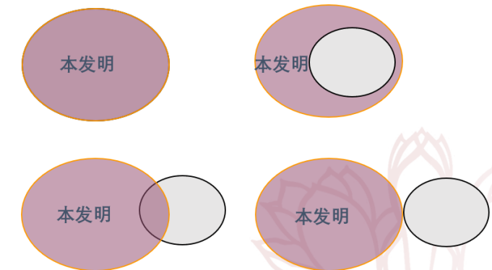 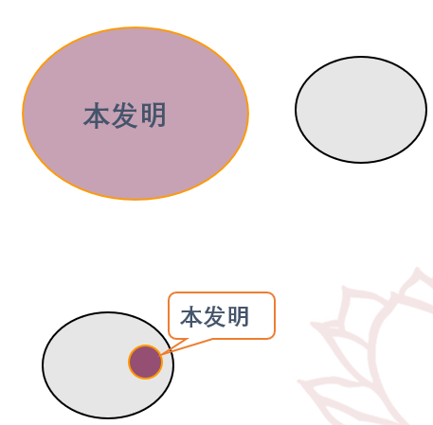

对比对象：抵触申请

任何单位或者个人就同样的发明或者实用新型在申请日以前向国务院专利行政部门提出过申请，并记载在申请日以后公布的专利申请文件或者公告的专利文件中，在先申请即构成在后申请的抵触申请，损害在后申请的新颖性

判断方式：将在后申请的权利要求与在先申请的说明书和权利要求书记载的全部内容进行对比

【问题】一项发明专利申请，申请日2018年7月10日，公告日为2019年6月26日。那么计算对新颖性具有影响的抵触申请时间期限是？

不丧失新颖性的情形（丧失新颖性的例外）

（1）申请日以前6个月（新颖性宽限期）内

（2）目的：公正、合理的保护发明创造者的权益，促进新技术尽早公开

（3）主要方式：规定新颖性的宽限期；给予优先权；给予先使用权

（4）情形

·在国家出现紧急状态或者非常情况时，为公共利益目的首次公开

·在中国政府主办或者承认的国际展览会上首次展出

·在规定的学术会议或者技术会议上首次发表

eg.公开会议：参加者不负保密义务 & 口头或书面

·他人未经申请人同意而泄露其内容

eg.直接或间接从申请人处获知发明创造 & 合法或非法 & 违背意愿（采取保密措施或者明示保密要求）

（5）新颖性丧失

宽限期内申请人本人或他人再公开 & 他人独立作出同样的发明创造并提出了申请

（二）创造性

1、创造性：又称非显而易见性、进步性、先进性，与现有技术相比，该发明具有突出的实质性特点和显著的进步，该实用新型具有实质性特点和进步（A22）

2、创造性的判断

（1）时间标准：申请日

（2）主体标准：判断创造性的人的标准

法律虚构：所属技术领域的普通技术人员

该人知晓申请日以前发明所属技术领域所有的普通技术知识，能够获知该领域中所有的现有技术，并且具有应用申请日以前常规实验的手段和能力，但不具有创造能力

（3）客观标准：发明创造本身所应当具备的创造性因素，即突出的实质性特点和显著的进步/实质性特点和进步

3、判断步骤：三步法

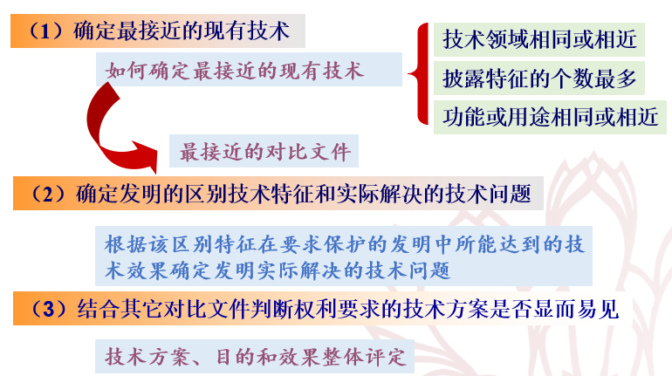

4、创造性之否定：初始的显而易见

（2）美国教导、启示或动机(TSM)：具有普通技术水平的人有合理动机修改现有技术或结合现有技术的教导而获得的技术方案

·所述区别特征为公知常识：本领域中解决该重新确定的技术问题的惯用手段，或教科书或者工具书等中披露的解决该重新确定的技术问题的技术手段

·所述区别特征为与最接近的现有技术相关的技术手段

·所述区别特征为另一份对比文件中披露的相关技术手段

5、对创造性的评价

·并不要求发明都有了不起的进步或实质的区别

·大部分发明都是在现有技术基础上改进而成

·改进多少才算具有创造性或非显而易见性，难有统一标准

·需排除公有领域中已明显(explicitly)存在或隐含(implicitly)存在的发明

·判断新颖性和创造性均与现有技术相比较，但判断创造性时不考虑抵触申请

·判断创造性时允许把两个以上的文件或同一文件的不同部分结合起来与发明进行对比

（三）实用性（工业实用性或产业实用性）

实用性：该发明或者实用新型能够制造或者使用，并且能够产生积极效果（A22）

1、性质：发明或实用新型本身性质的判断，而非比较判断

2、实践性：发明创造必须是一项完整、成熟的技术方案，能够在产业上实施和再现

3、积极效果：与现有技术相比具有有益的效果，例如技术效果、经济效果或社会效果，不要求完美无瑕

**第二节 设计方案：外观设计**

**一、外观设计的定义和特点**

（一）定义：正面+反面

1、对产品的整体或者局部的形状、图案或者其结合以及色彩与形状、图案的结合所作出的富有美感并适于工业应用的新设计（A2)

（二）特点

1、外观设计需要与产品结合

2、构成要素

（1）形状

（2）图案

（3）色彩

要求：产品整体或局部的外表；人眼视觉可观察；产品的常规形态

3、富有美感：与实用新型的区别要求

（3）判断标准（刘春田）

可以为公众所接受&不违背社会公德或者公共秩序

4、能应用于产业并批量生产（工业品外观设计）

**二、外观设计的保护模式及其区别**

（二）专利法与版权法保护的不同

1、权利的获得方式：初步审查 V. 创作完成

2、权利的获得条件：新颖性+创造性（明显区别）V. 独创性

3、权利的无效程序：无效宣告 V. 侵权指控不成立

4、权利的保护期限：15年 V. 无明确规定（至少25年）

5、权利的效力：排他性强 V. 排他性弱（偶合创作）

**三、外观设计与实用新型的比较**

（一）保护对象不同

产品外部设计 v.产品内外部的形状、结构及其组合

eg.产品形状既涉及审美功能，又涉及实用功能

（二）保护的目的不同

美学思想 v.技术思想

（三）产品地位不同

产品为载体 v.技术方案与产品融为一体

（四）产品外在形态不同

立体产品+平面产品 v.固定的立体形态

1. **授予外观设计专利权的条件**

（一）新颖性

1. 新颖性：申请专利的外观设计既不是现有设计，又不是抵触申请中的设计

（1）现有设计：申请日以前在国内外为公众所知的设计

·不属于现有设计：在现有设计中，既没有与涉案专利相同的外观设计，也没有与涉案专利**实质**相同的外观设计

（2）抵触申请：任何单位或者个人就同样的外观设计在申请日以前向国务院专利行政部门提出过申请，并记载在申请日以后公告的专利文件中，在先设计构成在后设计的抵触申请，损害在后设计的新颖性

2、判断方式

（1）单独对比：一般应当用一项对比设计与涉案专利进行单独对比，而不能将两项或两项以上对比设计结合起来与涉案专利进行对比

（2）直接观察：通过视觉进行直接观察，不能借助放大镜、显微镜、化学分析等其他工具或者手段进行比较

（3）仅以产品的外观作为判断对象

（4）整体判断、综合判断

（二）创造性（区别性）

1、创造性：授予专利权的外观设计与现有设计或者现有设计特征的组合相比，应当具有明显区别

2、判断主体

·实践标准：法院认定外观设计专利产品的一般消费者所具有的知识水平和认知能力，应当考虑申请日时外观设计专利产品的设计空间

3、判断方式

（1）三步：面对面（side by side）比较——区别——是否明显

（2）直接观察

（3）仅以产品的外观作为判断对象

（4）整体判断、综合判断

（三）尊重既有权利（合法性）：申请专利的外观设计不能与他人在申请日前已经取得的合法权利相冲突

**第三节 不予保护的对象**

**二、违法法律、社会公德或者妨碍公共利益的发明创造**

（一）法律：

1、全国人民代表大会或常委会制定和颁布的法律，不包括行政法规和规章

·发明创造的目的、效果或作用为法律所禁止，而非限制

（二）社会公德：中国公众普遍认为是正当的、并被接受的伦理道德观念和行为准则

（三）妨害公共利益：发明创造的实施或使用会给公众或社会造成危害，或者会使国家和社会的正常秩序受到影响

**三、违反法律、行政法规的规定获取或利用遗传资源，并依赖遗传资源完成的发明创造：手段违法**

**四、不适于授予专利权的客体（A25）**

（一）科学发现

3、科学发现与发明的关系：

（1）科学发现的应用：现卤化银在光照下有感光特性 & 根据这种发现制造出的感光胶片以及此感光胶片的制造方法

（2）科学发现的可专利性或者构成专利主题在某些情况下应当考虑实用性，例如医药用途专利与基因专利

（二）智力活动的规则和方法

（三）疾病的诊断和治疗方法

疾病的诊断和治疗方法：以有生命的人体或者动物体为直接实施对象，进行识别、确定或消除病因或病灶的过程。无法在工业上利用，不具实用性。

（四）动植物新品种

1、《植物新品种保护条例》对植物新品种予以专门保护

2、对动物和植物品种的非生物学生产方法，可以授予专利权

（五）原子核变换方法以及用原子核变换方法获得的物质

（六）主要起标识作用的平面印刷品的设计

1、平面包装袋、瓶贴、标贴等用于装入被销售的商品或用于附着于其他产品之上，不单独向消费者出售的二维印刷品

2、床单、窗布匹等纺织品也是二维产品，但不属于“平面印刷品”，纺织品的花色或图案通常也不是“主要起标识作用”，对其不能排除在保护范围之外

**第十一章 专利权内容**

**第一节 专利相关概念体系**

**二、专利权**

（二）属性

1、精神权利与财产权利 V. 财产权利

2、禁止权（消极、负面） V. 积极权利（效力）与消极权利（效力）

（三）内容

1、实施权 + 禁止权 + 许可权 + 转让权

（四）特征：

1、垄断性、以向社会公开技术为条件、依法审查才能获得

法定垄断：专利法的首要属性、以科学审查为实现方式

-独占技术实施行为产生的利益

-信息传播× 新技术×

技术公开：基本前提、效果上实现技术交流

-以书面方式向社会公开技术信息：专利说明书

-以书面方式向社会公开权利内容：权利要求书

2、以实施为核心、内涵封闭性

3、财产性、时间性、地域性、无形性（？）

**第二节 专利权的具体内容**

**一、法条表述**

（一）发明与实用新型专利权的内容

1、专利产品：发明和实用新型专利权人享有排除他人为生产经营目的制造、使用、许诺销售、销售和进口该专利产品的权利

排除他人为生产经营目的制造、使用、许诺销售、销售和进口该专利产品

2、专利方法：发明专利权人享有排除他人为生产经营目的使用该专利方法以及使用、许诺销售、销售和进口依照该专利方法直接获得的产品的权利

排除他人为生产经营目的使用该专利方法以及使用、许诺销售、销售和进口依照该专利方法直接获得的产品

（二）外观设计专利权的内容

外观设计专利权被授予后，任何单位或者个人未经专利权人许可，都不得实施其专利，即不得为生产经营目的制造、许诺销售、销售、进口其外观设计专利产品

不得为生产经营目的制造、许诺销售、销售、进口其外观设计专利产品

**二、概念解析**

（一）为生产经营目的：

1、营利目的+不以营利为目的的活动：环境检测、气象预报、道路维护、河道疏浚

2、私人方式进行的实施行为不属于生产经营目的，例如病人为了治病服用某种专利药品、按照获得专利权的中药药方熬制中药并服用

（二）制造权：

1、制造：以生产经营为目的而生产出具有实用功能的产品的行为

只要生产出相同的产品即构成制造，而不论其数量多少

无论该产品是独立在市场上销售，还是作为其他产品的组成部分或零部件，都属于制造

2、绝对保护：除不视为侵犯专利权的情形外，没有其他先决条件

（三）使用权：对专利产品的使用权和对专利方法的使用权

1、对专利产品与依照专利方法直接获得的产品的使用：直接使用产品获得相应效果 & 使用专利产品制造另一产品（不论重要性）

2、前提：制造的专利产品未经许可

4、外观设计无使用权：大多数情况下不可能为生产经营目的

5、关于专利方法的使用：就相同的方法为实现专利所称的目的和效果的使用。同样的方法有时可以用于实现完全不同的目的。方法专利的效力只能及于相同目的的使用行为。

（四）销售权：

1、销售：专利产品的所有权从一方当事人有偿转移到另一方当事人的行为

2、销售并不区分批发或者零售，只要满足前述定义即构成销售

（五）许诺销售权：

1、许诺销售：明确作出愿意销售专利产品的意思表示

2、独立的直接侵权类型：只有在被许诺销售的产品已经实际存在的情况下，才能认定许诺销售行为构成侵权

3、限于国内

（六）进口权

1、进口：将专利产品从专利权效力范围之外的领域输入专利权有效地域的行为。

2、该进口行为不一定跨越国境，只需跨越不同的法域即可，即跨越不同法律制度所统辖的地域。

**疑问1：除本法另有规定的以外**

发明和实用新型专利权被授予后，除本法另有规定的以外，任何单位或者个人未经专利权人许可，都不得实施其专利，即不得为生产经营目的制造、使用、许诺销售、销售、进口其专利产品，或者使用其专利方法以及使用、许诺销售、销售、进口依照该专利方法直接获得的产品

外观设计专利权被授予后，任何单位或者个人未经专利权人许可，都不得实施其专利，即不得为生产经营目的制造、许诺销售、销售、进口其外观设计专利产品

**疑问2：直接获得**

1、对专利方法的延伸保护一般应当仅涵盖完成该专利方法的最后一个步骤后所获得的原始产品

2、对原始产品的进一步加工处理以获得最终产品的行为本身属于使用，但是如果最终产品与原始产品存在实质意义上的物理化学变化，则不再属于保护范围

**疑问3：与A11条相关的A16、A6、A10**

1、署名权：发明人或者设计人有权在专利文件中写明自己是发明人或者设计人

-发明人或设计人不一定是专利权人

-无论能否获得专利权，都享有署名

2、专利标识权：专利权人有权在其专利产品或者该产品的包装上标明专利标识

3、申请专利的权利:决定是否申请专利以及如何申请专利的权利

具有财产权属性

可转让：不要式行为、效力不能对抗第三人

4、专利申请权:申请人在向国家提出申请后对其专利申请享有的权利

申请专利的资格、获得专利权成为原始主体

是否继续申请、是否转让

具有财产权属性

可转让：要式行为，登记生效

**第三节 专利权的对价：专利权人的义务**

**一、缴纳专利年费（专利维持费）义务：最基本义务**

1、维持专利权有效性必须缴纳费用：自专利授权当年开始（A43）

3、补救措施：宽限期6个月，同时缴纳滞纳金；缴纳有困难，可申请缓缴或减缴；因不可抗拒事由而延误的，自障碍消除之日起2个月内，最迟至期限届满之日起2年内

4、利益调节功能：

（1）使专利权人选择放弃不能为自己带来经济价值的专利，使之尽早进入公有领域，成为社会公共财富

（2）开放许可实施期间，对专利权人缴纳专利年费相应给予减免

**二、实施专利的义务**

1、最终目的的实现依赖于专利实施：推动发明创造的应用，提高创新能力，促进科学技术进步和经济社会发展

2、义务的保障：强制实施许可

3、实施专利的方式：自己实施+许可他人实施

**三、充分公开发明创造的内容：公开换垄断**

既是专利权取得条件，也是取得专利权后专利权人应尽的义务

**四、不滥用专利权（A20）：诚实信用原则**

不得滥用专利权损害公共利益或者他人合法权益，滥用专利权，排除或者限制竞争，构成垄断行为的，依法处理

**第十二章 专利权主体与归属**

**第一节 发明人或设计人、申请人与专利权人**

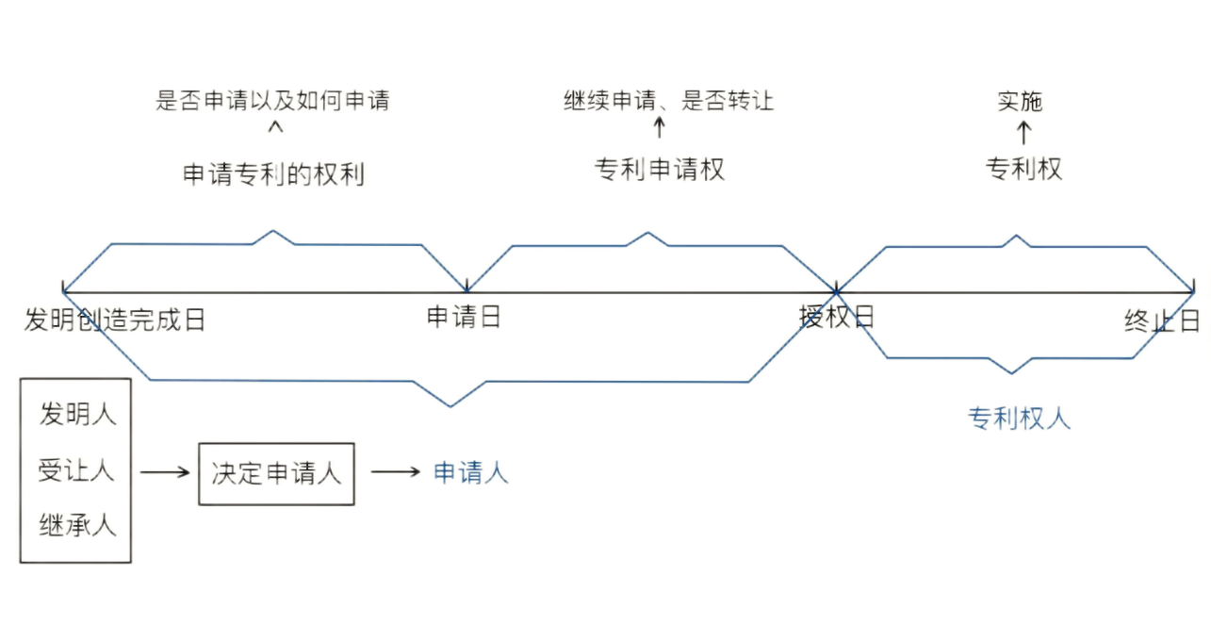

一、发明人或设计人

（一）发明人或设计人的定义

1、对发明创造的实质性特点作出创造性贡献的人

2、共同发明人或设计人：两个或两个以上对同一发明创造的实质性特点共同做出创造性贡献的人

（二）专利法上的发明人必须满足如下条件（构成条件）

1、必须是自然人：发明是具有探索性的智力劳动，需要创造性思维

2、必须是直接参加发明创造活动的人

3、必须是对发明创造的实质性特点有创造性贡献的人

（三）发明人或设计人的排除

1、只负责组织、管理或者从事辅助性工作的人：实验员、加工人员

2、为物质技术条件的利用提供方便的人

3、仅提出问题但没能为解决技术难题提出具体方案的人

二、申请人

（一）申请人：就一项发明创造向专利局申请专利的人

（三）外国人在中国申请专利的条件

1、该外国人在我国有经常居所或营业所：在我国境内长期居住、生活、工作的外国自然人和外国公司、企业以及其他组织，专利保护不附加任何条件或限制，符合《巴黎公约》国民待遇原则

2、只要该外国人的所属国同中国签订了专利保护的双边条约或共同参加了有关国际公约，我国专利法便对其予以保护

3、按照互惠原则办理

4、对于非《巴黎公约》成员国国民，只要在《巴黎公约》任一成员国领域内设有住所或真实有效的营业所，也应当同我国国民一样享有国民待遇

三、专利权人（专利权主体）

（一）专利权人（发明人或设计人或其单位）：对依法授予专利权的发明创造在一定时期内享有独占权的人

（二）专利申请人 V. 专利权人

1、专利申请人：依照专利法的相关规定申请专利后在专利申请和审查阶段享有权利并承担义务的人（专利申请人≠专利权人）

2、专利申请经由专利国家机关审批并授予申请人后，专利申请人成为专利权人（专利申请人专利权人）

**第二节 专利权归属**

一、原则：归属发明人或设计人

（一）对非职务发明创造（个人发明创造、自由发明）：

1、非职务发明创造：发明人完全独立地依靠自己的智力劳动以及设备、资金等外部条件所完成的发明创造

2、发明人或设计人包括共同发明人或设计人：有权申请专利，申请被批准后成为专利权人

（二）事实行为 & 行为能力不论

二、合作发明创造的专利权归属

（一）合作发明创造：

1、合作发明创造（共同发明创造）：两个以上单位或个人对同一发明创造共同构思，并都对其实质性特点做出了创造性贡献，通过合作研究或设计所完成的发明创造

2、以技术档案的真实记录为依据，界定是否存在创造性贡献

（二）申请专利的权利及申请被批准后专利权的归属：

有约定从约定；无约定，权利属于完成或共同完成的单位或个人

（三）申请专利的权利、专利申请权或专利权的行使：有约定从约定，无约定：

1、应当取得全体共有人的同意：共同提出或撤回专利申请（可一人代表，配合专利审查），否则无效

2、共有人可以单独实施或者以普通许可方式许可他人实施该专利；许可实施的使用费应当在共有人之间分配

三、职务发明创造（雇员发明）

（四）含义

职务发明创造：执行本单位的任务或者主要是利用本单位的物质技术条件所完成的发明创造为职务发明创造（A6）

（五）目的

调整发明人或设计人与所在单位之间的利益，实现合理的利益分配

（六）情形

1、执行本单位（临时工作单位）的任务完成的发明创造

（1）在本职工作中做出的发明创造：职务内容、责任范围和工作目标

（2）履行本单位交付的本职工作之外的任务所作出的发明创造：相对短期或临时下达的任务，例如临时攻关

（3）退休、调离原单位后或者劳动、人事关系终止后1年内作出的，与其在原单位承担的本职工作或原单位分配的任务有关的发明创造：防止利用退休、离职机会获得原属单位的专利权

2、主要利用本单位的物质技术条件完成的发明创造

（1）本单位的物质技术条件，是指本单位的资金、设备、零部件、原材料或者不对外公开的技术资料（独有的内部情报、技术档案、设计图纸和新技术信息）等

（2）主要利用：本单位提供的物质技术条件是完成发明创造不可或缺的，对发明创造的完成起了决定作用，缺少该物质条件则发明创造就不能完成

（七）职务发明创造的专利申请权及专利权的归属

1、职务发明创造申请专利的权利属于该单位；申请被批准后，该单位为专利权人；该单位可以依法处置其职务发明创造申请专利的权利和专利权，促进相关发明创造的实施和运用

2、利用单位的物质技术条件所完成的发明创造：申请专利的权利和专利权的归属有约定，从其约定

（1）将非职务发明创造约定为职务发明创造

（2）将职务发明创造约定为非职务发明创造 & 将非职务发明创造约定为职务发明创造

（八）职务发明创造的发明人或设计人的权利

1、署名权：有权在专利文件中写明自己是发明人或设计人

2、获得奖励、报酬和收益权目的：

（1）被授予专利权的单位应当对职务发明创造的发明人或设计人给予奖励

（2）发明创造专利实施后，根据其推广应用的范围和取得的经济效益，对发明人或设计人给予合理的报酬

（3）国家鼓励被授予专利权的单位实行产权激励，采取股权、期权、分红等方式，使发明人或者设计人合理分享创新收益

四、委托完成的发明创造的专利权归属

1、委托完成发明创造：一个单位或个人接受其他单位或个人委托的研究、设计任务完成的发明创造

2、归属：有协议的从协议；无协议的，申请专利的权利和取得的专利权归完成发明创造的一方，即归受托方

3、委托人可以免费使用

4、委托人对专利申请权享有优先受让权

**第十三章 专利权的取得与变动**

**引子**

**二、日期**

1、申请日：新颖性、创造性&早期公开与实质审查&专利权保护期限起算日

2、公开日：技术公开、临时保护

临时保护：有权请求他人支付费用；若实施人拒绝支付使用费，申请人无权禁止其实施发明创造；只能等到获得专利授权后，才能向有关机关请求处理或提起诉讼。

3、公告日：专利权生效

**第一节 专利权的取得**

**一、专利申请**

（一）申请原则

1、诚实信用原则：民事主体从事任何民事活动，包括行使民事权利、履行民事义务与承担民事责任时，都应当诚实、守信，正当行使权利和履行义务

2、书面申请原则：各国普遍使用的一项原则，即专利申请的各种文件和手续，应当依法以书面形式或其他形式办理，电子申请可以理解为书面形式的一种，不能以口语、电话或提交实物等手段代替书面申请

专利申请书面原则的必要性：

（1）申请文件保存

（2）专利文献检索体系

（3）公开基本技术信息

（4）专利权权属争议时的必要证据

3、专利不重复原则（一发明创造一专利原则）（A9）：同样的发明创造只授予一项专利权（防止重复授权）

（1）判断方式：

发明或实用新型：要求保护的范围相同 v.新颖性的判断方式

外观设计：相同或者相近似

（2）例外：四同

同一申请人同日对同样的发明创造既申请实用新型专利又申请发明专利，先获得的实用新型专利权尚未终止，且申请人声明放弃该实用新型专利权的，可授予发明专利权

条件：应当在申请时分别说明，确保公众利益不受损害

效果：实用新型专利权自公告授予发明专利权之日起终止（R41）

4、先申请原则（A9）：两个以上的申请人分别就同样的发明创造申请专利的，专利权授予最先申请的人

（2）申请先后的判断：国务院专利行政部门收到专利申请文件之日为申请日。（A28)

（3）同日申请：自行协商

**思考：关于申请主体与申请日**

同一主体：同日申请？不同日申请？

不同主体：同日申请？不同日申请？

5、单一性原则（一申请一发明原则、申请主题单一性原则）（A31)：一件发明、实用新型或者外观设计专利申请应当限于一项发明、实用新型或者外观设计，不能将两个或两个以上的发明创造在一件专利申请中提出

（2）例外：发明或者实用新型

一个总的发明构思：在技术上相互关联，包含一个或者多个相同或者相应的特定技术特征，即每一项权利要求所对应的技术方案作为整体考虑，对现有技术作出贡献的技术特征（R34）

三步法：

将第一项发明的主题与相关的现有技术进行比较，确定体现发明对现有技术作出贡献的特定技术特征

判断第二项发明中是否存在一个或者多个与第一项发明相同或者相应的特定技术特征，从而确定这两项发明是否在技术上相关联

如果在发明之间存在一个或者多个相同或者相应的特定技术特征，即存在技术上的关联，则它们属于一个总的发明构思

（2）例外：外观设计

同一产品两项以上的相似外观设计，或者用于同一类别并且成套出售或者使用的产品的两项以上外观设计

相似外观设计：在说明中指定一项作为基本设计，对其他设计应当与简要说明中指定的基本设计相似，一件申请不得超过10项

成套产品外观设计：各产品属于分类表中同一大类，习惯上同时出售或者同时使用，而且各产品的外观设计具有相同的设计构思，应写明各套件所对应的产品名称

6、优先权原则（A29）

（1）外国优先权：申请人自发明或者实用新型在外国第一次提出专利申请之日起十二个月内，或者自外观设计在外国第一次提出专利申请之日起六个月内，又在中国就相同主题提出专利申请的，依照该外国同中国签订的协议或者共同参加的国际条约，或者依照相互承认优先权的原则，可以享有优先权

（2）本国优先权：申请人自发明或者实用新型在中国第一次提出专利申请之日起十二个月内，或者自外观设计在中国第一次提出专利申请之日起六个月内，又向国务院专利行政部门就相同主题提出专利申请的，可以享有优先权

（3）优先权的效力

优先权日被视为申请日，判断该申请在中国的新颖性和创造性都只能以优先权日为准

（二）申请文件

1、发明、实用新型：请求书、说明书及其摘要、权利要求书、遗传资源来源的说明、优先权的申请书等（A26）

（2）说明书：以所属技术领域的技术人员能够实现为标准，清楚、完整地阐明并公开发明或实用新型技术实质内容的文件，必要时应当有附图

2、权利要求书：专利保护的灵魂（R19-20)

（1）权利要求书：划定发明或者实用新型的技术特征与保护范围，以此表明独占实施权范围与保护依据的最核心、最重要的专利申请法定文件

（2）以说明书为依据清楚、简要地限定要求专利保护范围，记载发明或实用新型的技术特征，如无支持则可能被驳回

清楚：每一项的主题名称类型、保护范围、技术特征及其关系；权利要求之间的引用关系

简要：不解释、不说明（原因、效果），只限定技术方案构成；每一项技术方案不重复

不得包含无技术效果的特征，一般不得含有图形表达的技术特征

（3）权利要求书应当有至少一项独立权利要求，也可以有从属权利要求

独立权利要求：从整体上反映发明或实用新型的技术方案，记载解决技术问题的必要技术特征

从属权利要求：用附加技术特征进一步限定引用的权利要求

（4）权利要求书（Claims）的解释

折衷原则：主题内容限定原则，发明或实用新型专利权保护范围的确定以权利要求书的内容为准，说明书和附图可用于解释权利要求，外观设计专利权的保护范围以表示在图片或者照片中的该产品的外观设计为准，简要说明可以用于解释图片或者照片所表示的该产品的外观设计。以《欧洲专利公约》及各参加国、我国《专利法》为代表。

3、外观设计：请求书、图片或照片、简要说明、优先权申请书（A27)

（1）申请人提交的有关图片或者照片应当清楚地显示要求专利保护的产品的外观设计

（2）简要说明（R28）

①外观设计产品的名称、用途、外观设计的设计要点

②省略视图或者请求保护色彩的，应当在简要说明中写明

（三）申请的代理（A19）

1、应当委托：在中国没有经常居所或者营业所的外国人、外国企业或者外国其他组织在中国申请专利和办理其他专利事务

可以委托：中国单位或个人在国内申请专利和办理其他专利事务

（四）申请的提出、撤回与修改

1、申请提出：专利申请人就发明创造向国家知识产权局递交专利申请，由国家专利局进行审查，包括文件是否齐备、符合基本形式要件，合格后给予申请号，确定申请日

2、分案申请：由于不符合单一性原则，申请人可以将包含两个或两个以上的发明创造的专利申请中的某一部分或某几部分分割，以原申请（第一次提出的申请）为基础提出另外提出一项或多项专利申请

（3）分案申请的内容不得超出原申请记载的范围，分案以后的原申请与分案申请的权利要求书应当分别要求保护不同的发明

3、申请人可以在被授予专利权之前随时撤回其专利申请(A32）

4、申请人可以对其专利申请文件进行修改（A33）

（1）在提出实质审查请求时以及收到发明专利申请进入实质审查阶段通知书之日起3个月内，自实用新型或外观设计申请日起2个月内

（2）对发明和实用新型专利申请文件的修改不得超出原说明书和权利要求书记载的范围

（3）对外观设计专利申请文件的修改不得超出原图片或照片表示的范围

（五）专利的国际申请

1、专利申请人可以就其发明创造向其他国家或地区提出专利申请，符合条件的话可以获得其他国家或地区的专利

2、两种途径：

（1）依据国际公约、双边协定或互惠原则直接向其他国家或地区提出申请

（2）通过（PCT）《专利合作条约》向其他国家或地区申请专利

**二、专利申请的审查和批准**

（一）专利审查制度

1、注册制：又称形式审查制、登记制，专利主管机关只对专利申请的法定形式要求进行审查而不考虑实质内容，只要申请文件齐备、符合法律规定的形式要求，并交纳了申请费后即可授予专利权

（1）适用：实用新型和外观设计 & 与其他机制结合，如异议制

3、延迟审查制：提出申请/受理、初步审查、早期公开、请求实质审查、实质审查、授权公告（我国发明专利申请）

（1）收到发明专利申请后，经初步审查认为符合法律要求，自申请日起满18个月即行公布，也可根据申请人的请求早日公布其申请，早期公开后该发明已成为公开发表的技术，获得一定的临时保护（A34）

（2）自申请日起3年内，可以根据申请人随时提出的请求进行实质审查；无正当理由逾期不请求实质审查的，该申请即被视为撤回

（3）国务院专利行政部门认为必要时，可以自行进行实质审查（A35)

（二）初步审查：

1、发明

（1）专利申请文件的形式审查：文件齐全、完备（A26）

（2）专利文件的实质性缺陷审查：

①明显不是发明创造（A2）

②明显属于违禁情形（A5）

③明显属于排除专利权的客体（A25）

④明显违反遗传资源来源说明义务（A26）

⑤明显违反单一性原则（A31）

⑥明显超范围修改申请（A33）

⑦外国人申请（A17）

⑧专利代理规则（A18）

⑨保密审查（A19）

（3）其他文件的形式审查：

①专利申请权转让手续（A10）

②不丧失新颖性文件（A24）

③优先权手续（A29、30）

（4）费用的审查

2、实用新型

（1）专利申请文件的形式审查：文件齐全、完备（A26）

（2）专利文件的实质性缺陷审查：

①明显不是发明创造（A2）

②明显属于违禁情形（A5）

③明显不符合授权条件（A22新颖性、实用性）

④明显属于排除专利权的客体（A25）

⑤明显违反申请文件内容要求（A26说明书、权利要求书）

⑥明显违反单一性原则（A31）

⑦明显超范围修改申请（A33）

⑧外国人申请（A17）

⑨专利代理规则（A18）

⑩保密审查（A19）

专利不重复原则与先申请原则（A9）

（3）其他文件的形式审查：

①专利申请权转让手续（A10）

②不丧失新颖性文件（A24）

③优先权手续（A29、30）

（4）费用的审查

3、外观设计

（1）专利申请文件的形式审查：文件齐全、完备（A27）

（2）专利文件的实质性缺陷审查：

①明显不是发明创造（A2）

②明显属于违禁情形（A5）

③明显不具有新颖性（A23）

④明显属于排除专利权的客体（A25）

⑤明显违反申请文件内容要求（A27）

⑥明显违反单一性原则（A31）

⑦明显超范围修改申请（A33）

⑧外国人申请（A17）

⑨专利代理规则（A18）

⑩专利不重复原则与先申请原则（A9）

（3）其他文件的形式审查：

①不丧失新颖性文件（A24）

②优先权手续（A29、30）

（4）费用的审查

（三）实质审查

1、实质审查：也称技术审查，是对申请专利的发明是否具有专利性进行审查

2、申请人在3年内必须向专利局提出专利实质审查的请求，逾期无正当理由视为专利申请的撤回

3、不合格且可修改，限期修改；修改不得超范围；修改后不合格，驳回申请

4、实质审查的主要对象是发明

（1）是否属于发明创造（A2）

（2）违禁发明创造（A5）

（3）不授予专利的客体（A25）

（4）发明专利的三个实质要件（A22）

（5）权利要求书的内容是否符合要求或者充分公开（A26）

**三、专利复审（二次审查、监督程序）（A41）**

（一）专利复审

1、专利复审：对专利行政机关驳回专利申请或视为驳回的决定不服，在法律规定的时间内向国家专利行政部门提出再次审查的前置程序，旨在纠正正常专利审批中的错误，提高审批质量，维护申请人的正当权益

（1）专利申请人可以自收到通知之日起三个月内向国务院专利行政部门请求复审，复审决定应通知申请人

（2）专利申请人对复审决定不服的，可以自收到通知之日起三个月内向人民法院起诉

3、复审程序的基本内容

（1）复审请求的形式审查：提交复审请求书，说明理由，必要时附相关证据；不符合规定格式，限期补正；期满未补正，视为未提出

（2）前置审查和决定

①前置审查：对符合规定格式的请求书和原专利申请案卷一并转交原审查部门，原审查员在1个月内完成

②请求成立，同意撤销驳回决定

③修改后克服了申请文件中存在的缺陷，同意在修改文本的基础上撤销驳回决定

④修改后仍不足以撤销的，坚持驳回决定

（3）合议审查：坚持驳回决定

**第二节 专利权的无效**

**一、专利权无效**

（一）概念

自国务院专利行政部门公告授予专利权之日起，任何单位或者个人认为该专利权的授予不符合专利法有关规定的，可以请求国务院专利行政部门宣告该专利权无效（A45）

**二、提出无效宣告的主体、时间、受理机构和理由**

1、目的：防止授权不当、保护公共利益

2、主体：任何单位或者个人

3、时间：公告授予专利权之日起

4、受理机构：国务院专利行政部门

5、程序：专门无效程序 V. 允许被告在诉讼中提出专利无效抗辩

6、理由：

（1）不是发明创造：不符合发明、实用新型或者外观设计定义

（2）违反社会公德和妨害公共利益的发明创造：违反法律、社会公德或者妨害公共利益或者发明创造的完成依赖于违反法律行政法规的规定而获取或者利用的遗传资源

（3）专利不重复与先申请原则：该专利权的授予将导致对同样的发明创造重复授予专利权或者该专利权的申请人不是最先提出专利申请的人

（4）保密审查：该发明或者实用新型是在中国完成，专利权人未曾事先经国务院专利行政部门进行保密审查即向外国提出申请

（5）诚信原则：在申请或者行使专利权时未遵循诚实信用原则或者在行使专利权时滥用专利权损害公共利益或者他人合法权益

（6）不符合授权条件：新颖性，创造性或者实用性/新颖性或创造性，或者与他人在申请日以前已经取得的合法权利相冲突

（7）不能授予专利权的内容

（8）未充分公开发明创造：说明书不够清楚完整，权利要求书未以说明书为依据，清楚简要地限定要求专利保护的范围，外观设计的图片或者照片未能清楚显示要求专利保护的产品的外观设计

（9）申请文件的修改超范围

（10）独立权利要求未能保护全部必要技术特征进而整体反映技术方案

（11）申请专利的方案超越了产生优先权的原方案范围

**四、无效宣告的法律后果（A47）**

1、自始无效：宣告无效的专利权视为自始即不存在，发明创造进入公共领域，可以自由使用

2、无溯及力：在宣告专利权无效前人民法院作出并已执行的专利侵权的判决、调解书，已经履行或者强制执行的专利侵权纠纷处理决定，以及已经履行的专利实施许可合同和专利权转让合同

3、恶意赔偿：因专利权人的恶意给他人造成的损失，应当给予赔偿

4、公平返还：依照前款规定不返还专利侵权赔偿金、专利使用费、专利权转让费，明显违反公平原则的，应当全部或者部分返还

**第三节 专利权的期限与终止**

**一、专利权的期限**

（一）自申请日起计算

1、发明：20年

2、实用新型：10年

3、外观设计：15年

（二）专利权期限补偿

1、自申请日起满4年且自实质审查请求之日起满3年后授予发明专利权

2、应专利权人的请求，就发明专利在授权过程中的不合理延迟

3、由申请人引起的不合理延迟除外

（三）新药专利权期限补偿：为补偿新药上市审评审批占用的时间

1、对在中国获得上市许可的新药相关发明专利

2、应专利权人的请求给予专利权期限补偿

3、补偿期限不超过5年，新药批准上市后总有效专利权期限不超过14年

**二、提前终止：专利权在保护期限届满前终止**

（一）终止的情形

1、没有按照规定缴纳年费

2、专利权人以书面声明放弃其专利权：附条件？放弃部分？

（三）终止日

1、没有按照规定交纳年费的专利权，自应当缴纳年费期满之日起终止

2、书面声明放弃专利权的，自国务院专利行政部门作出的手续合格通知书的发文日起终止

**第十四章 专利权的利用与限制**

**第一节 专利权的利用**

**一、专利实施许可**

（四）专利实施许可的种类

1、独占实施许可（Exclusive license）：也称“完全独占性许可”，是指被许可方在合同约定的时间和地域范围内，独占性地拥有许可方专利的使用权，包括许可方自己在内的其他任何人都不得在上述范围内使用该专利，被许可人依照约定支付专利使用费的许可类型

2、排他实施许可（Sole license）：也称“独家实施许可”“部分独占性许可”，是指许可人允许被许可人在约定的时间和地域范围内独家实施其专利，而不再许可任何第三人在同样的范围内使用该专利，但许可人仍保留自己在该范围内实施该专利的权利，被许可人依照约定支付专利使用费的许可类型

3、普通实施许可（Simple license）：也称“一般实施许可”“非独占性许可”，是指许可人允许被许可人在约定的时间和地域范围内实施其专利，同时保留自己在该范围内使用该专利以及许可第三人在同样的范围内使用该专利的权利，被许可人依照约定支付专利使用费的许可类型

4、分实施许可（Sub-License）：也称“分售许可”、“分许可证”，是指被许可人依据专利实施许可合同的约定，除了在特定时间和地域范围内取得许可方的专利使用权外，还可以许可第三方部分或全部实施该专利，并从中获得报酬的许可类型

5、交叉实施许可（Cross-License）：“相互许可”，是指许可方和被许可方相互许可对方实施自己的专利技术而形成的实施许可类型

（1）两项有效的专利技术，通常是其中一项为改进型发明创造

（2）双方互为许可方和被许可方

6、开放许可（Open License）：专利权人自愿以书面方式向国务院专利行政部门声明愿意开放许可，经其批准公告后，在开放许可期间，任何人均可以在书面通知权利人并支付使用费后，按照开放许可条件实施专利，专利权人不得以其他任何理由拒绝

（1）向不特定人书面要约/ 撤回+书面通知：支付方式与标准，撤回不影响在先效力

（2）平台方：国务院专利行政部门（公告+调解）

（3）就实用新型、外观设计专利提出开放许可声明的，应当提供专利权评价报告

（4）可另行就许可使用费进行协商后给予普通许可

**二、专利申请权与专利权的转让**

2、专利申请权和专利权转让：应当订立书面合同+国务院专利行政部门登记公告

3、专利申请权或者专利权的转让自登记之日起生效

4、中国专利申请人或专利权人向外国人转让专利申请权或专利权的，属于技术出口行为，应当依照有关法律、行政法规的规定（《对外贸易法》和《技术进出口管理条例》）办理手续：（A10）

**第二节 专利权的限制**

**二、专利强制许可**

（一）强制许可含义

1、在法律规定的情形下，可以不经专利权人许可，由国务院专利行政部门根据单位或个人的申请通过行政程序颁发强制许可证，允许申请人实施专利权人发明或实用新型专利的制度

（二）强制许可的种类

1、未实施、未充分实施的强制许可：专利权人自专利权被授予之日起满三年，且自提出专利申请之日起满四年，无正当理由未实施或者未充分实施其专利的：实施其专利的方式或者规模不能满足国内对专利产品或专利方法的需要

2、消减垄断影响的强制许可：专利权人行使专利权的行为被依法认定为垄断行为，为消除或者减少该行为对竞争产生的不利影响的

3、为公共利益的强制许可

在国家出现紧急状态或者非常情况时，或者为了公共利益的目的，国务院专利行政部门可以给予实施发明专利或者实用新型专利的强制许可：战争、动乱、自然灾害、SARS、禽流感、H1N1流感、新冠肺炎

4、为公共健康对药品专利的强制许可：为了公共健康目的，对取得专利权的药品，国务院专利行政部门可以给予制造并将其出口到符合中华人民共和国参加的有关国际条约规定的国家或者地区的强制许可

（1）公共健康目的

（2）解决公共健康问题所需的医疗领域中任何专利产品或依照专利方法直接获得的产品：取得专利权的制造该产品所需的活性成分以及使用该产品所需的诊断用品

（3）具备实施条件的单位请求：《专利实施强制许可办法》规定

（4）药品可以出口，但只能出口到符合中国参加的有关国际条约规定的国家或者地区：最不发达国家或者地区；依照有关国际条约通知世界贸易组织表明希望作为进口方的该组织的成员

5、从属专利（依存专利）的强制许可

一项取得专利权的发明或者实用新型比前已经取得专利权的发明或者实用新型具有显著经济意义的重大技术进步，其实施又有赖于前一发明或者实用新型的实施的，国务院专利行政部门根据后一专利权人的申请，可以给予实施前一发明或者实用新型的强制许可，在给予后一专利权人实施强制许可的情形下，国务院专利行政部门根据前一专利权人的申请，也可以给予实施后一发明或者实用新型的强制许可

（1）后一专利比前一专利更具有显著经济意义或重大技术进步

（2）后一专利的实施有赖于前一专利

（3）后一专利权人未能以合理条件签订专利实施许可合同

（4）首先申请强制许可的只能是后一专利权人

（5）主要是供应国内市场

（三）强制许可的条件和限制

1、强制许可只适用于发明或实用新型

2、强制许可的程序：审查并决定，通知权利人并登记公告，规定实施范围和时间，可在收到通知3个月内起诉 & 理由消除并不再发生时，应当根据权利人的请求，经审查后作出终止决定

3、主体：单位或个人申请强制许可或国务院有关主管部门建议

（1）对未实施或未充分实施以及从属专利的强制许可：申请强制许可的单位或者个人应当提供证据，证明其以合理的条件请求专利权人许可其实施专利，但未能在合理的时间内获得许可

（2）对公共利益的强制许可：国务院专利行政部门建议并指定单位实施，接受强制许可的单位不仅要具备实施条件，也应当有权决定接受或者不予接受

4、半导体技术强制许可的限制：公共利益和消减垄断影响

（四）强制许可的效力

1、强制许可不能是独占许可，也不包含分许可

2、支付专利使用费：协商—国务院专利行政部门裁决— 收到通知3个月内起诉

4、地域：主要为了供应国内市场，除外：消除或减少垄断影响+为公共健康对药品专利的强制许可

**三、指定许可：对发明专利的推广应用**

国有企业事业单位的发明专利，对国家利益或者公共利益具有重大意义的，国务院有关主管部门和省、自治区、直辖市人民政府报经国务院批准，可以决定在批准的范围内推广应用，允许指定的单位实施，由实施单位按照国家规定向专利权人支付使用费

**第十五章 专利权的保护**

**第一节 专利权的保护范围**

**一、发明与实用新型专利权保护范围的界定**

1、专利权保护范围：以其权利要求的内容为准，其中记载完整技术方案

（1）专利行政部门最终确定的权利要求：公告文本、复审决定

（2）仅在说明书或附图中描述而未记载于权利要求中的技术方案

（3）以本领域普通技术人员的标准来解释权利要求

（4）专利法保护的既不是区别特征，更不是现有技术，而是包括在权利要求书的现有技术和区别特征组合而成的完整的方案

eg.权利要求1：一种产品（方法），包括AB，其特征CD

eg.权利要求2：如权利要求1所述的产品（方法），其特征E

2、解释：说明书及附图可以用于解释权利要求的内容

（1）扩大 & 缩小，消除权利要求书的内容不清楚或歧义

（2）可以运用说明书及附图、权利要求书中的相关权利要求、专利审查档案以及生效法律文书所记载的内容进行解释，了解该发明创造的目的、有益效果和具体实施方案

**二、外观设计专利权的保护范围**

1、以表示在图片或者照片中的该产品的外观设计为准

2、简要说明可以用于解释图片或者照片所表示的该产品的外观设计

（1）简要说明：记载的产品名称、产品用途、设计要点等对确定保护范围有影响

（2）专利权人在无效程序及其诉讼程序中的意见陈述、应国务院专利行政部门的要求在专利申请程序中提交的样品或者模型

（3）外观设计专利权的保护范围不得延及该外观设计专利申请日或者优先权日之前已有的公知设计内容

（4）应当排除仅起功能、效果作用而消费者在正常使用中看不见或者不对产品产生美感作用的设计内容

**第二节 专利侵权行为及其判定**

**二、专利侵权行为的构成要件**

（二）构成要件

有效存在的专利权 & 实施行为 & 实施行为违反专利法的规定（以生产经营为目的、未经专利权人许可也未获得法律特别授权）& 侵害行为和专利权人的损害有因果关系

**三、专利侵权行为的种类**

（一）直接侵权行为

1. 对发明和实用新型专利的侵权行为：侵权人未经许可直接实施了产品的制造、使用、许诺销售、销售或进口行为；对于方法专利，是指侵权人未经许可使用专利方法以及对依照该专利方法直接获得的产品的使用、许诺销售、销售和进口行为

2. 对外观设计专利的侵权行为：侵权人未经许可直接实施了外观设计产品的制造、许诺销售、销售和进口行为

（二）间接侵权行为

2、帮助侵权行为：明知有关产品系专门用于实施专利的材料、设备、零部件、中间物等，未经专利权人许可，为生产经营目的将该产品提供给他人实施了侵犯专利权的行为

（三）假冒专利行为

3、行为类型

（1）在未被授予专利权的产品或其包装上标注专利标识，专利权被宣告无效后或者终止后继续在产品或其包装上标注专利标识，或者未经许可在产品或产品包装上标注他人的专利号，或者销售上述产品

专利权终止前依法在专利产品、依照专利方法直接获得的产品或其包装上标注专利标识，在专利权终止后许诺销售、销售该产品的，不属于假冒专利行为

（2）在产品说明上等材料中将未被授予专利权的技术或设计称为专利技术或专利设计，将专利申请称为专利，或者未经许可使用他人的专利号，使公众将所涉及的技术或设计误认为是专利技术或专利设计

（3）伪造或变造专利证书、专利文件或者专利申请文件

（4）其他使公众混淆、将未被受益于专利权的技术或设计误认为是专利技术或专利设计的行为

**四、侵权判定原则：发明和实用新型专利侵权判定**

（一）全面覆盖原则

经过比较，如果被控侵权技术方案包含了专利权利要求中记载的全部技术特征，则落入专利权的保护范围

1、侵权物的技术特征≥权利要求书的技术特征（字面侵权、覆盖）

2、侵权物的技术特征为独立权利要求中的概括性技术特征的解释

eg.新颖性： 权利要求ABCD，对比文献ABC √

相同侵权：权利要求ABCD，侵权物ABC ×

eg.新颖性： 权利要求ABC，对比文献ABCD ×

相同侵权：权利要求ABC，侵权物ABCD √

（二）等同侵权原则

为了弥补因相同侵权容易规避而产生的保护不足，被控侵权技术方案有一个或者一个以上技术特征与权利要求中的相应技术特征，从字面上看不相同，但是属于等同特征，应当认定被控侵权技术方案落入专利权保护范围

2、等同原则本质：将符合专利技术特征的实施例扩展到所属技术领域普通技术人员不经创造性构思就可以设想的范围，即使没有记载在专利文件中，以防止他人盗用专利发明的成果，类似创造性

3、判定标准：“功能、方式和效果”三要素

（1）等同特征：与权利要求的技术特征以基本相同的手段，实现相同的功能，达到相同的效果，并且本领域的普通技术人员无需经过创造性劳动就能联想到或者是显而易见的特征

（2）对应技术特征之间的等同，而非整体技术方案等同：一种用于运煤的轨道车，具有圆锥形的车身结构，被控侵权人将圆锥形车身机构改为八角棱锥形车身（1953年Winans v. Denmead）

（3）发明的目的、效果和有益性只能通过说明书和附图才能确认

（4）判定替代手段、方式和被替代的必要技术特征是否等效，还应当考虑所属技术领域、技术解决方案、技术经济效果等方面

（5）基本相同的手段：在被诉侵权行为发生日前专利所属技术领域惯常替换的技术特征以及工作原理基本相同的技术特征

注意：

①不要求技术特征一一对应：A+B+C+D=A+B+C1

eg.一项独立权利要求的技术特征：采用螺钉将两块板固定

铆钉 & 利用部件间的配合关系，两块板位置得到固定

②将被控侵权技术方案与权利要求的技术方案、最接近的现有技术进行比较，判断是更为接近专利技术还是更为接近现有技术

（三）禁止反悔原则

如果在专利申请、审查或专利权无效宣告程序中，专利权人为保证发明创造具有可专利性，主动对权利要求范围作出调整或限制，那么在其后的侵权诉讼中，专利权人不得再要求享有他已放弃的权利内容，即使该内容符合等同特征

2、该原则的适用条件：

（1）适用于等同原则，且优先适用禁止反悔原则

（2）明示放弃，并记载于书面陈述、专利审查档案、生效法律文书中

（3）被诉侵权人提出请求并提供相关证据

（四）捐献原则

如果专利权人仅在说明书及其实施例中描述了一项技术方案，但权利要求书并未记载，则在他人使用该项技术方案时，不能适用等同原则认定该项技术方案与在权利要求书中记载的一项技术方案等同，这项技术方案被视为由专利权人自愿捐献给了公众

（六）侵权判定的步骤

1、确认权利要求的全部技术特征

2、比对权利要求的技术方案和被诉侵权技术方案

（1）被诉方案的技术特征与权利要求的全部技术特征相同或等同

（2）缺少权利要求记载的一个以上的技术特征，或有一个以上技术特征不同也不等同

eg.专利必要技术特征为：ABCD，被控侵权的技术特征为：

（1）A B C D，侵权成立

（2）A B C，缺少一个以上的必要技术特征，侵权不成立

（3） A B C D E，增加一个以上的必要技术特征， 侵权成立

（4） 一个以上的必要技术特征不相同，即 A B C F

如果D≠F，侵权不成立

如果D=F， 侵权成立

（七）总结

1、必要技术特征完全相同：相同侵权、直接仿制

2、增加一项以上必要技术特征——改进发明

（1）组合物的封闭式权利要求，但是未产生实质性影响或该特征属于不可避免的常规数量杂质的情况

（2）从属专利，相同侵权

3、部分技术特征不相同，但属等同替代：等同侵权

**五、侵权判定原则：外观设计专利侵权判定**

落入外观设计专利权的保护范围：在外观设计专利产品相同或者相近种类产品上，采用与授权外观设计相同或者近似的外观设计

1、外观设计专利产品的一般消费者的知识水平和认知能力

2、整体观察，综合判断：整体视觉效果无差异 & 无实质性差异

3、全部设计特征都应予以考虑

4、产品种类：以产品用途准，可参考简要说明、国际外观设计分类表、产品功能及产品销售、实际使用情况等因素

5、对于主要由技术功能决定的设计特征以及对整体视觉效果不产生影响的产品的材料、内部结构等特征，应当不予考虑

**第三节 专利侵权抗辩**

**一、不构成侵犯专利权的行为**

当被控侵权产品并未落入原告的专利权利要求的范围时，不构成侵害专利权

1、被控侵权技术方案缺少原告的发明或者实用新型专利权利要求中记载的必要技术特征

2、被控侵权技术方案的技术特征与原告专利权利要求中对应必要技术特征相比，有一项或者一项以上的技术特征有了本质区别

3、非生产经营目的的制造、使用行为，不构成侵害专利权

**二、不视为侵犯专利权的行为**

（二）专利权用尽（穷竭）

1、任何人在购买了专利权人自己或者经其许可售出的合法专利产品后，应当享有以任何方式使用、出让、赠与等自由处置该产品的权利，这些行为均不应构成侵犯该项专利权的行为

2、目的：避免过度保护专利权，对正常社会经济秩序产生不良影响

4、条件

（1）仅适用于合法投放市场的专利产品

（2）使用、销售、许诺销售与进口：

①权利丧失？

②制造权不穷竭：仿制

（3）地域范围：同一权利人全球穷竭；不同权利人，国内穷竭

eg.A产品发明在甲、乙两国获得专利权。专利权人在甲国进行制造、销售后，能否控制将专利产品A进口到乙国？

（三）先用权（先行实施）

1、在专利申请日前，他人已经制造相同产品或使用相同方法，或者已经做好制造或使用的必要准备，并且仅在原有范围内继续制造、使用的，不视为侵犯专利权

2、性质：不是独立存在的权利，而是针对专利侵权指控的抗辩权

4、享有先用权的条件（《解释》第15条）：

（1）申请日以前：申请日及其后的善意使用或者准备使用？

（2）已制造相同产品或使用相同方法，或已做好制造或使用的必要准备：

①事实判断：具有必不可少的各种物质、技术、资金和人员条件

（3）仅在原有范围内继续制造、使用：专利申请日前已有的生产规模以及利用已有的生产设备或根据已有的生产设备可以达到的生产规模

①扩大范围或规模 & 销售或许诺销售?

②并非实际生产规模而是其生产能力，不管是否已经充分运用

（4）先用权不允许单独转让：不具有独占性，不是独立的交易对象

（5）先用权人的技术或设计通过合法途径获得：独立完成、技术会议

（四）交通工具临时过境的使用 （《巴黎公约》第5条之三）

1、临时通过中国领陆、领水、领空的外国运输工具，依照其所属国同中国签订的协议或者共同参加的国际条约或者依照互惠原则，为运输工具自身需要而在其装置和设备中使用有关专利的，不视为侵犯专利权

（1）实施方式：使用，实现受我国专利法保护的某种发明或实用新型专利的用途 & 制造、使用

（2）使用目的：自身需要

（3）暂时或偶然进入：定期进入、机械故障、船舶失事、躲避风暴等

（4）限定：与我国订有条约、共同参加国际公约或有互惠协议的国家

（五）专为科学研究和实验而使用有关专利

1、科学研究和实验：非商业性

2、针对获得专利的技术本身进行科学研究实验

（1）从技术角度判断专利技术是否可行，判断专利权利要求所要求保护的技术方案是否能够实现专利说明书中记载的发明目的和发明效果

（2）确定实施专利技术的最佳方案

（3）探讨如何对专利技术作出改进

（六）Bolar例外：美国联邦巡回上诉法院1984“Bolar”案、1984年《专利法》第271条第5款

1、核心问题：药品和医疗设备的审批制度

（1）药品和医疗设备的上市行政审批制度在专利保护初期给专利权人带来不利影响，但是在专利保护期届满时又给专利权人带来好处

（2）公益效果：仿制药尽早参与市场竞争可以为公众提供更多的可供选择的药品和医疗设备，能够降低有关药品和医疗设备的价格，对公众有好处，各国普遍予以鼓励

3、行为目的

（1）目的：“为提供行政审批所需要的信息”，即《药品管理法》《药品管理法实施条例》以及《药品注册管理办法》等相关药品管理法律法规、部门规章等规定的实验资料、研究报告、科技文献等相关材料

（2）“包含”这一目的

4、行为类型：

（1）制造、使用、进口专利药品或者专利医疗器械

（2）专门为其制造、进口专利药品或者专利医疗器械

（3）许诺销售、销售？

**三、现有技术或现有设计抗辩（A67）**

1、在专利侵权纠纷中，被控侵权人有证据证明其实施的技术或者设计属于现有技术或者现有设计的，不构成侵犯专利权

2、仅指单项现有技术或设计，而非现有技术和设计的组合

3、被控侵权人主动提出抗辩，并必须有相关证据支持，法院或者管理专利工作的部门不负有主动查明义务

4、先判断抗辩能否成立

（1）抗辩成立，可作出认定不侵权的判决或者决定，无需就被控侵权技术或者设计是否落入专利权保护范围进行判断

（2）抗辩不成立，再判断被控技术或者设计是否落入保护范围

5、现有技术抗辩是个案判断，效果仅及于具体侵权案件：在针对其他被控侵权人或者针对同一被控侵权人的其他事实行为的侵权案件中，不能适用已经作出并已经生效的判决或者处理决定

**四、许可抗辩**

1、许可抗辩：专利侵权诉讼的被告，以其实施的专利技术是通过技术许可合同经专利权人许可或者因专利权人的某种行为而默示许可为理由进行侵权抗辩

2、侵害专利权行为的条件之一是未经许可，经许可而实施专利技术当然不构成侵权

3、可以是明示的许可合同，也可以是通过默许、行为、禁反言等进行的默示许可

**五、专利权无效抗辩**

1、构成侵害专利权的行为以专利权有效为前提条件，当专利权无效时，便不能成立侵权行为

2、专利权无效的事由：专利权已经超过保护期、已经被权利人放弃、被生效法律文书宣告无效

3、被告以这些事由进行抗辩的，应当提供相应的证据

4、在侵害专利权诉讼中，被诉侵权人以专利权不符合专利授权条件、应当被宣告无效进行抗辩的，其无效宣告请求应当向专利复审委员会提出

**六、滥用专利权抗辩**

1、当专利权人恶意取得专利权，并滥用专利权进行侵权诉讼的，被控侵权人可以进行抗辩

（1）将明知不应当获得专利保护的发明创造，故意采取规避法律或者不正当手段获得了专利权，其目的在于获得不正当利益或制止他人的正当实施行为

（2）将申请日前已有的国家标准、行业标准等技术标准申请专利并取得专利权的；将明知为某一地区广为制造或使用的产品申请专利并取得专利权的

2、被控侵权人以此进行抗辩的，应当提供相关的证据

**七、确认不侵权之诉：新颖的诉讼形式**

1、权利人向他人发出侵犯专利权的警告，被警告人或者利害关系人经书面催告权利人行使诉权，自权利人收到该书面催告之日起一个月内或者自书面催告发出之日起二个月内，权利人不撤回警告也不提起诉讼，被警告人或者利害关系人可以向人民法院提起请求确认其行为不侵犯专利权的诉讼

2、确立这种诉讼形式的目的在于防止专利权人滥用专利权，以专利权作为压制其他人开展正常生产经营活动的手段，破坏公平的竞争环境

**八、善意免赔（A77）**

为生产经营目的使用、许诺销售或者销售不知道是未经专利权人许可而制造并售出的专利侵权产品，能证明该产品合法来源的，不承担赔偿责任

1、只适用于使用、许诺销售或者销售，不包括制造

2、有侵权事实即侵权

3、无主观故意则不赔偿

4、追究真正的侵权者

**第四节 专利侵权的法律责任**

**二、发明专利的临时保护**

1、发明专利申请公布后，申请人可以要求实施其发明的单位或者个人支付适当的费用

2、发明专利的临时保护实际是赋予了专利申请人要求适当费用的权利；如果实施单位或个人不支付适当的费用，专利申请人可以在获得专利权后向实施单位或个人追诉使用费

3、发明专利申请公布后至专利权授予前使用该发明未支付适当使用费的，专利权人要求支付使用费的诉讼时效为三年，自专利权人知道或者应当知道他人使用其发明之日起计算，但是，专利权人于专利权授予之日前即已知道或者应当知道的，自专利权授予之日起计算

**第五节 专利侵权诉讼**

**七、药品专利纠纷早期解决机制**

1、药品上市审评审批过程中，药品上市许可申请人与有关专利权人或者利害关系人，因申请注册的药品相关的专利权产生纠纷的，相关当事人可以向人民法院起诉，请求就申请注册的药品相关技术方案是否落入他人药品专利权保护范围作出判决。国务院药品监督管理部门在规定的期限内，可以根据人民法院生效裁判作出是否暂停批准相关药品上市的决定

2、药品上市许可申请人与有关专利权人或者利害关系人也可以就申请注册的药品相关的专利权纠纷，向国务院专利行政部门请求行政裁决

**第十六章 商标与商标权**

**第一节 商标**

**一、商标概念**

1、商标：生产经营者为了使自己生产经营的商品或提供的服务与其他生产经营者生产的商品或服务相区别而使用的标志。

2、《商标法》第8条规定：任何能够将自然人、法人或者其他组织的商品与他人的商品区别开的标志，包括文字、图形、字母、数字、三维标志、颜色组合和声音等，以及上述要素的组合，均可以作为商标申请注册。

**二、商标种类**

4、分类标准：商标特殊功能

（1）证明商标：由对某种商品或服务具有监督能力的组织所控制，而由该组织以外的单位或个人使用于其商品或服务，用以证明该商品或服务的原产地、原料、制造方法、质量或其他特定品质的标志。

（2）集体商标：以团体、协会或其他组织名义注册，供该组织成员在商事活动中使用，以表明使用者在该组织中的成员资格的标志。

（3）联合商标：同一商标所有人在相同或相类似的商品或服务上使用的若干个与正商标相近似的商标。

（4）防御商标：同一商标所有人将与其正商标相同的商标，使用在与其正商标使用的商品或服务不同的商品或服务上的商标。

**三、商标功能**

1、区分功能：识别功能、标示商品来源功能

（1）区分对象：不同生产者的商品或服务；不同商品或服务

（2）商标的基础功能：决定商标与商标使用的内涵，决定商标保护的正当性

2、品质保证功能：品质保障功能

3、广告功能：表彰功能、宣传功能

4、文化展示功能：文化功能

**第二节 商标权**

**二、商标权内容**

1、专有使用权：注册商标所有人对其注册商标专有、专用的权利

《商标法》第56条规定：注册商标的专用权，以核准注册的商标和核定使用的商品为限。

2、禁止权：注册商标所有人有权禁止他人未经其许可，在同一种或类似商品或服务项目上使用与其注册商标相同或近似的商标

3、许可权：注册商标所有人通过签订许可使用合同，许可他人使用其注册商标的权利

4、转让权：注册商标所有人在法律允许的范围内，根据自己的意愿，将自己的注册商标所有权转让给他人的权利

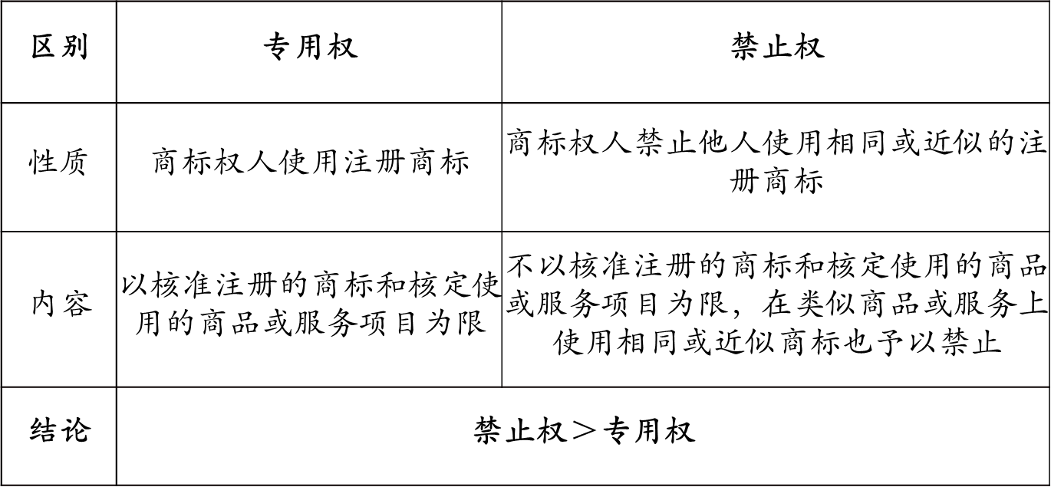

**第十七章 商标权的取得**

**第一节 商标权的取得制度**

**一、原始取得**

1、原始取得：不以他人的商标权为依据而最初、直接的取得

2、原始取得原则：

使用取得原则：通过使用而获得并以使用的先后确定商标权的归属

注册取得原则：通过注册获得并以申请注册的先后顺序来确定归属

混合原则：商标需要经过注册取得，但法律规定在核准注册后的一定时间内，最先使用商标的人可以以使用在先为由提出撤销与自己先使用的商标相同或近似的商标&注册与使用均可取得商标权

**三、取得模式**

（二）注册取得一元模式：法国模式

1、权利取得：主体选定商标的行为；主体向国家商标行政主管机关的申请行为；国家商标行政主管机关的审批行为

2、通常保护商标在先使用：商标先使用权

（2）我国《商标法》第59条第3款：商标注册人申请商标注册前，他人已经在同一种商品或者类似商品上先于商标注册人使用与注册商标相同或者近似并有一定影响的商标的，注册商标专用权人无权禁止该使用人在原使用范围内继续使用该商标，但可以要求其附加适当区别标识。

**第二节 商标权的注册原则**

**一、自愿注册原则**

商标是否进行注册完全由商标使用人根据自己的需要决定：商标使用人既可以使用注册商标，也可以使用未注册商标。只有经过注册的商标才能取得商标专用权，进而受商标法的保护。

**二、先申请原则**

在同一种商品或者类似商品上，以相同或者近似的商标申请注册的，初步审定并公告申请在先的商标；同一天申请的，初步审定并公告使用在先的商标，驳回其他人的申请，不予公告（第31条、《细则》第19条）：

1、申请在先：以申请日为判断标准

2、同日申请：各申请人应当自收到商标局通知之日起30日内提交其申请注册前在先使用该商标的证据。

3、同日使用或者均未使用：各申请人可以自收到商标局通知之日起30日内自行协商，并将书面协议报送商标局；不愿协商或者协商不成的，商标局通知各申请人以抽签的方式确定一个申请人，驳回其他人的注册申请。商标局已经通知但申请人未参加抽签的，视为放弃申请，商标局应当书面通知未参加抽签的申请人。

**三、优先权原则**

1、国际优先权（第一次申请优先权）：商标注册申请人自其商标在外国第一次提出商标注册申请之日起6个月内，又在中国就相同商品以同一商标提出商标注册申请的，依照该外国同中国签订的协议或者共同参加的国际条约，或者按照相互承认优先权的原则，可以享有优先权

（1）要求优先权的，应当在提出商标注册申请的时候提出书面声明，并且在3个月内提交第一次提出的商标注册申请文件的副本

（2）未提出书面声明或者逾期未提交商标注册申请文件副本的，视为未要求优先权（第25条）

2、展会优先权：商标在中国政府主办的或者承认的国际展览会展出的商品上首次使用的，自该商品展出之日起6个月内，该商标的注册申请人可以享有优先权

（1）要求优先权的，应当在提出商标注册申请的时候提出书面声明，并且在3个月内提交展出其商品的展览会名称、在展出商品上使用该商标的证据、展出日期等证明文件

（2）未提出书面声明或者逾期未提交证明文件的，视为未要求优先权（第26条）

**四、诚实信用原则**

申请注册和使用商标，应当遵循诚实信用原则（第7条）

1、未经授权，代理人或者代表人以自己的名义将被代理人或者被代表人的商标进行注册，被代理人或者被代表人提出异议的，不予注册并禁止使用（第15条第1款）

2、就同一种商品或者类似商品申请注册的商标与他人在先使用的未注册商标相同或者近似，申请人与该他人具有前款规定以外的合同、业务往来关系或者其他关系而明知该他人商标存在，该他人提出异议的，不予注册（第15条第2款）

3、申请商标注册不得损害他人现有的在先权利，也不得以不正当手段抢先注册他人已经使用并有一定影响的商标（第32条）

**五、分类注册与一标多类原则**

商标注册申请人应当按规定的商品分类表填报使用商标的商品类别和商品名称，提出注册申请（第22条第1款）

**第三节 商标权的注册条件**

**一、商标注册申请人条件**

1、《商标法》第4条规定：自然人、法人或者非法人组织在生产经营活动中，对其商品或者服务需要取得商标专用权的，应当向商标局申请商标注册。

**二、商标标志的条件**

（一）显著性

显著性：商标从总体上具有的能与他人同一种或类似商品的商标区别开来的独有特征

1、内涵

（1）识别性与区分性

（2）独特性和可识别性的关系：适度强化，过犹不及

2、分类

（1）固有显著性：商标的构成要素相对于其所指示的商品而言具有可识别性。在注册时，不要求具有固有显著性的商标证明存在显著性。

（2）后发显著性（使用获得显著性）

商标的构成要素相对于其所指示的商品而言不具有独特性和可识别性，但是通过实际的商业使用后取得了可识别性，公众已经将其作为商品的符号与商品的提供者联系在一起

取得后发显著性的标记具有不同于本义（第一含义）的另一含义即第二含义，实质是联系标记与商品，作为该商品的商标的意义

标记范围：不得作为商标注册的标志（第11条）

仅有本商品的通用名称、图形、型号的；仅直接表示商品的质量、主要原料、功能、用途、重量、数量及其他特点的；其他缺乏显著特征的，经过使用取得显著特征，并便于识别的，可以作为商标注册。

3、显著性的强弱：根据商标与所指定商品的关系

（1）属名标志：通用名称

（2）叙述标志：直接表示商品的质量、主要原料、功能、用途、重量、数量及其他特点的标志

其他缺乏显著性的标志：过于简单的线条、普通几何图形；单一颜色；诸如新年快乐的常用祝颂语；行业常用标志

（3）暗示商标：由常用词汇构成，以隐喻、暗示的手法提示商品的属性或某一特点

（4）任意商标：由一个现成的、具有字典含义的词汇构成的商标，其文字意义与所表述的商品或服务没有特别联系

（5）臆造商标：由杜撰的文字、词汇所构成的无特定含义的商标

5、显著性的变动

（1）商标使用使显著性增强，甚至使原本不具有显著性的标记获得显著性

（2）商标不当使用可能损害商标的显著性，使本来具有显著性的商标丧失显著性而沦为商品的通用名称

（二）合法性（第10条）

合法性：不得使用法律禁止作为商标使用的标志，包括公共标志、歧视性标志、欺骗性标志、不良影响标志、地名标志

1、公共标志

（1）国家公共标志：同国家名称、国旗、国徽、国歌、军旗、军徽、军歌、勋章等相同或者近似的，以及同中央国家机关的名称、标志、所在地特定地点的名称或者标志性建筑物的名称、图形相同的

（2）外国公共标志：同外国的国家名称、国旗、国徽、军旗等相同或者近似的

（3）政府间国际组织的标志：同政府间国际组织的名称、旗帜、徽记等相同或者近似的

（4）官方标志：与表明其对商品质量、性能、成分、原料等实施控制、予以保证的官方标志、检验印记相同或者近似的

（5）国际人道救援组织的标志：同“红十字”、“红新月”的名称、标志相同或者近似的

2、歧视性标志：带有民族歧视性

（1）商标的文字构成与民族名称相同或者近似

（2）综合考虑商标的构成及其指定使用商品、服务，具有丑化、贬低或者其他不平等看待该民族的内容

（3）例外：有明确的其他含义或者不会产生民族歧视性的

3、欺骗性标志

商标对其指定使用商品或者服务的质量等特点或产地作了超过固有程度或与事实不符的表示（带有欺骗性），容易使公众对商品或者服务的质量等特点或产地产生错误的认识

4、不良影响标志：有害于社会主义道德风尚或者有其他不良影响

5、地名标志：县级以上行政区划的地名或者公众知晓的外国地名，例外：

（1）地名具有其他含义，且该含义强于地名含义的

（2）作为集体商标、证明商标组成部分

（3）已经注册的使用地名的商标继续有效

（三）非功能性

1、非功能性

（1）实用功能性：如果商品特征为商品使用或性能所必需，或者影响商品的成本或质量，而独占使用该特征会给其他竞争者带来非由商业信誉本身产生的严重不利，则该特征就是功能性的

（2）美学功能性：如果消费者购买商品在很大程度上是因为商品所具有的美学功能，那么这些美学特征就具有功能性，因为它们促成了美学价值的产生，有助于实现商品所要达到的目标

2、具体类型（第12条）

（1）三维标志仅由商品自身的性质产生的形状组成：该立体形状是为实现商品固有的目的和用途所必须采用的或通常采用的

（2）三维标志仅由为获得技术效果而需有的商品立体形状组成：该立体形状是为使商品具有特定的功能，或者使商品固有的功能更容易地实现所必需使用的

（3）三维标志仅由使商品具有实质性价值的立体形状组成：该立体形状是为使商品的外观和造型影响商品价值所使用的

（四）非恶意：不以使用为目的的恶意商标注册申请（第4条）

1、使用目的 V.使用证据

2、不使用不是驳回理由，还必须包含恶意

3、不同理解：

（1）适用范围：抢注与囤积等整个恶意注册行为 V. 囤积

（2）不使用与恶意的关系：以恶意中心，具有使用目的的恶意也属于该条规制 V. 以不使用为事实以恶意为价值判断

（3）恶意内涵：明知或应知 V. 明知或应知与通过不正当占有商标资源或者扰乱注册秩序来牟利

（五）在先性或非冲突性

1、与他人初步审定或已经注册的商标相混淆的注册（第30条）：申请注册的商标，凡不符合本法有关规定或者同他人在同一种商品或者类似商品上已经注册的或者初步审定的商标相同或者近似的，由商标局驳回申请，不予公告。

2、违反先申请原则的注册（第31条）：在同一种商品或者类似商品上，以相同或者近似的商标申请注册的，初步审定并公告申请在先的商标；同一天申请的，初步审定并公告使用在先的商标，驳回其他人的申请，不予公告。

3、驰名商标：为相关公众所熟知的商标（第13条第1款）

（1）驰名商标的认定

认定原则：事实认定、被动认定、个案认定、按需认定

认定机关和认定程序：司法（法院）和行政（商标局、商评委）认定

认定驰名商标应当考虑下列因素：相关公众对该商标的知晓程度；该商标使用的持续时间；该商标的任何宣传工作的持续时间、程度和地理范围；该商标作为驰名商标受保护的记录；该商标驰名的其他因素（第14条第1款）

（2）未注册的驰名商标（第13条第2款）：就相同或者类似商品申请注册的商标是复制、摹仿或者翻译他人未在中国注册的驰名商标，容易导致混淆的，不予注册并禁止使用

应当综合考量如下因素及因素之间的相互影响：商标标志的近似程度、商品的类似程度、请求保护商标的显著性和知名程度、相关公众的注意程度、其他相关因素

可以作为判断混淆可能性的参考因素：商标申请人的主观意图以及实际混淆的证据

（3）注册驰名商标（第13条第3款）：就不相同或者不相类似商品申请注册的商标是复制、摹仿或者翻译他人已经在中国注册的驰名商标，误导公众，致使该驰名商标注册人的利益可能受到损害的，不予注册并禁止使用

误导公众，致使该驰名商标注册人的利益可能受到损害：

司法解释：诉争商标的使用足以使相关公众认为其与驰名商标具有相当程度的联系，而减弱驰名商标的显著性、贬损驰名商标的市场声誉，或者不正当利用驰名商标的市场声誉

（4）淡化

理论背景：如果将相同或者近似商标、名称用在非竞争性商品之上，逐渐消耗或者稀释公众对于某种商标的认识，传统的商标侵权理论就无法为商标权人提供保护，因为消费者就商品来源没有发生错误认识。为了制止这种行为，商标权人只能求助于淡化理论

理论基础：现代商标的价值并不在于识别商标的来源，而在于创造购买力，这种购买力来自于公众的心理，不仅取决于使用商标的商品的价值，还取决于商标本身的独特性和单一性。对商标特性的保护程度取决于商标所有人通过自己的努力或者创造力使该商标区别于其他商标的独特性的程度

淡化与混淆：悖论

适用范围：驰名商标

例外：安徽杏花村集团公司在树木、谷（谷类）等商品上申请注册“杏花村”商标，相关公众更大的可能是将“杏花村”与杜牧的诗句联系在一起。因此，被异议商标在树木、谷（谷类）等商品上使用并不足以导致相关公众误认为该商标与引证商标一存在相当程度的联系，从而减弱引证商标一的显著性或不当利用引证商标一的市场声誉

4、超越代理获得注册（第15条第1款）：未经授权，代理人或者代表人以自己的名义将被代理人或者被代表人的商标进行注册，被代理人或者被代表人提出异议的，不予注册并禁止使用

5、特定关系人抢先注册（第15条第2款）：就同一种商品或者类似商品申请注册的商标与他人在先使用的未注册商标相同或者近似，申请人与该他人具有前款规定以外的合同、业务往来关系或者其他关系而明知该他人商标存在，该他人提出异议的，不予注册

6、不能正确标示商品来源的地理标志注册（第16条第1款）：

（1）商标中有商品的地理标志：标示某商品来源于某地区，该商品的特定质量、信誉或者其他特征，主要由该地区的自然因素或者人文因素所决定的标志

（2）误导公众：

该商品并非来源于该标志所标示的地区，误导公众的

商标指定使用的商品与地理标志产品并非相同商品，该商标使用在该产品上仍然容易导致相关公众误认为该产品来源于该地区并因此具有特定的质量、信誉或者其他特征

（3）例外：已经善意取得注册的继续有效

7、在先权益：

（1）在先著作权

客体是否构成作品

诉争商标是否构成对著作权的侵害：接触+实质性近似

（2）在先姓名权

（3）在先肖像权

系争商标与他人肖像相同或者近似

系争商标的注册给他人肖像权造成或可能造成损害

（4）在先名称权

具有一定的市场知名度，为相关公众所知悉的企业名称中的字号

容易导致相关公众对商品来源产生混淆

（5）在先权益：有一定影响的商标

在先使用并有一定影响的商标：有一定的持续使用时间、区域、销售量或者广告宣传

以不正当手段抢先注册：在先使用商标已经有一定影响，商标申请人明知或者应知该商标

例外：商标申请人举证证明其没有利用在先使用商标商誉的恶意

在与其相同或相类似的商品上申请注册

（6）在先权益：作品名称、作品中的角色名称

较高知名度

容易导致相关公众误认为其经过权利人的许可或与权利人有特定联系

**第四节 商标权的注册程序**

**一、商标注册申请**

（二）申请商标注册的程序

（三）其他形式的申请

1、另行申请（第23条）：注册商标需要在核定使用范围之外的商品上取得商标专用权的，应当另行提出注册申请

2、重新申请（第24条）：需要改变其标志的，应当重新提出注册申请

3、变更申请（第41条）：注册商标需要变更注册人的名义、地址或者其他注册事项的，应当提出变更申请

4、分割申请（《条例》第22条）：商标局对一件商标注册申请在部分指定商品上予以驳回的，申请人可以将该申请中初步审定的部分申请分割成另一件申请，分割后的申请保留原申请的申请日期，生成新的申请号

5、国际申请：马德里协定

**二、商标注册申请的审查**

1、形式审查：也即书面审查，是商标主管机关对商标注册申请是否符合法律规定的条件和手续进行的审查，如申请人资格、申请文件与证明文件是否齐备、申请书填写和商标图样是否符合商标法的要求、费用缴纳

2、实质审查：审查申请注册的商标是否符合商标法规定的实质性条件

（1）绝对理由审查：是否存在违反公共秩序和公众利益，是否具有显著性，三维标志是否具有功能性，是否存在恶意等

（2）相对理由审查：是否与在先申请或注册的商标、在先权利相冲突

3、商标注册的初步审定和公告

（1）初步审定：商标局对申请注册的商标经过实质审查（9个月），认为其符合商标法的规定，作出予以初步核准的决定

（2）初步审定后，商标局将商标注册申请刊登在《商标公告》上

**三、商标注册申请的异议**

1、异议：由法律规定的主体对商标局初步审定予以公告的商标提出不具合法性、不应予以注册的意见

3、异议条件：

（1）时限：自初步审定公告之日起3个月内

（2）异议主体：相对禁止条款——在先权利人、利害关系人

绝对禁止条款——任何人

4、异议审查：对初步审定公告的商标提出异议的，商标局应当听取异议人和被异议人陈述事实和理由，经调查核实后，予以处理

（1）时限：自公告期满之日起12个月内做出是否准予注册的决定，对特殊情况，经国务院工商行政管理部门批准，可以延长6个月

（2）方式：书面通知异议人和被异议人

5、注意事项：商标评审委员会进行异议复审的过程中，所涉及的在先权利的确定必须以人民法院正在审理或者行政机关正在处理的另一案件的结果为依据的，可以中止审查。中止原因消除后，应当恢复审查程序。

**四、商标注册申请的复审**

1、不服不予注册决定：可以自收到通知之日起十五日内向商标评审委员会申请复审

2、商标评审委员会应当自收到申请之日起十二个月内做出复审决定，并书面通知异议人和被异议人，有特殊情况需要延长的，经国务院工商行政管理部门批准，可以延长六个月

3、被异议人对商标评审委员会的决定不服的，可以自收到通知之日起三十日内向人民法院起诉。人民法院应当通知异议人作为第三人参加诉讼

**第五节 商标权取得的效力**

**一、商标权的期限**

注册商标的有效期为10年：自核准注册之日起计算，期限最后一月相应日的前一日为期限届满日，该月无相应日的，以该月最后一日为期限届满日

**二、注册商标的续展**

1、商标续展：注册商标所有人在注册商标有效期限届满前后的一定时间内，依法办理一定手续，延长其注册商标有效期的制度

3、续展的时限条件（第40条）：

（1）应当在期满前12个月内办理续展手续，给予6个月的宽展期

（2）续展申请手续（《条例》第33条）：向商标局提交商标续展注册申请书

5、续展注册商标的有效期限：续展一次10年，自该商标上一届有效期满次日起计算；续展没有次数限制

**第十八章 商标权的终止**

**第一节 注册商标的注销**

**二、注册商标注销的情形**

1、自动申请注销：向商标局申请注销（《条例》第73条、74条）

经商标局核准注销的，该注册商标专用权或者该注册商标专用权在该部分指定商品上的效力自商标局收到其注销申请之日起终止

2、过期注销：注册商标有效期满，商标所有人没有按法律规定进行续展或虽提出续展注册申请而未获得批准的，由商标局注销其注册商标

**第二节 注册商标的撤销**

**一、注册商标的撤销**

1、商标主管机构对违反商标法关于注册商标使用的有关规定的注册商标，依法予以撤销的制度

2、自行改变的撤销：商标注册人在使用注册商标的过程中，自行改变注册商标、注册人名义、地址或者其他注册事项的，由地方工商行政管理部门责令限期改正；期满不改正的，由商标局撤销其注册商标。

3、商标通用化的撤销：注册商标成为其核定使用的商品的通用名称的，任何单位或者个人可以向商标局申请撤销该注册商标。商标局应当自收到申请之日起9个月内做出决定。特殊情况，经批准，可延长3个月。

（1）时间点：注册商标在其核准注册之时尚未成为其核定使用商品的通用名称+注册商标在被提出撤销申请时已成为其核定使用商品的通用名称

（2）法定通用名称：法律规定或国家标准、行业标准

（3）约定俗成的通用名称：相关公众普遍认为某一名称能够指代一类商品的；被专业工具书、辞典等列为商品名称的，可以作为认定约定俗成的通用名称的参考

约定俗成的通用名称一般以全国范围内相关公众的通常认识为判断标准。

对于由于历史传统、风土人情、地理环境等原因形成的相关市场固定的商品，在该相关市场内通用的称谓，人民法院可以认定为通用名称。

4、连续不使用的撤销：注册商标没有正当理由连续三年不使用的，任何单位或者个人可以向商标局申请撤销该注册商标。商标局应当自收到申请之日起9个月内做出决定。特殊情况，经批准，可延长3个月。

（1）制度目的：激活商标资源，清理闲置商标，撤销只是手段而不是目的

（2）使用方式：

商标权人自行使用、他人经许可使用以及其他不违背商标权人意志的使用

实际使用的商标标志与核准注册的商标标志有细微差别，但未改变其显著特征的，可以视为注册商标的使用

没有实际使用注册商标，仅有转让或者许可行为，或者仅是公布商标注册信息、声明享有注册商标专用权的，不认定为商标使用

（3）期限起算点：自申请人向商标局申请撤销该注册商标之日起前推三年

（4）正当理由：不可抗力、政府政策性限制、破产清算及其他不可归责于商标注册人的正当事由

**二、撤销的生效及效力**

被撤销的注册商标，由商标局予以公告，该注册商标专用权自公告之日起终止。

**第三节 注册商标的无效宣告**

**二、注册商标无效宣告的情形**

（一）因不当注册被宣告无效：绝对事由

1、违反《商标法》规定的禁止使用标志及限制条件获得注册的

2、因采用欺骗手段或者其他不正当手段取得注册的：扰乱商标注册秩序、损害公共利益、不正当占用公共资源或者谋取不正当利益的其他方式

3、不使用恶意申请

（二）注册商标侵犯他人相关权益被宣告无效：相对事由

1、侵犯驰名商标获得注册（第13条第2款、第3款）

2、超越代理获得注册（第15条第1款）

3、特定关系人抢先注册（第15条第2款）

4、不能正确标示商品来源的地理标志注册（第16条第1款）

5、与他人初步审定或已经注册的商标相混淆的注册（第30条）

6、违反先申请原则的注册（第31条）

7、侵犯他人在先权利的注册或违法抢注（第32条）

**三、注册商标无效宣告的程序**

1、因注册不当被宣告无效的程序

（1）提起主体：商标局；其他单位或个人向商标评审委员会请求

（2）提起时限：无

（3）审理期限：9月+3月+30天

2、因侵犯他人相关权益被宣告无效

（1）提起主体：在先权利人或利害关系人

主体类型：在先商标权及其他在先权利的被许可使用人；在先商标权及其他在先权利的合法继受人；在先商标权的质权人等

时间点：原则上以提出无效宣告申请时为准；申请时不具备利害关系，但在案件审理时已具备利害关系的

（2）提起时限：自商标注册之日起五年内；对恶意注册的，驰名商标所有人不受五年的时间限制

（3）审理期限：12月+6月+30天

**五、注册商标无效宣告的效力**

1、溯及力：注册商标专用权视为自始即不存在

（1）例外：

宣告无效前人民法院做出并已执行的商标侵权案件的判决、裁定、调解书

工商行政管理部门做出并已执行的商标侵权案件的处理决定

已经履行的商标转让或者使用许可合同

（2）例外之例外：

因商标注册人的恶意给他人造成的损失，应当给予赔偿

不返还商标侵权赔偿金、商标转让费、商标使用费，明显违反公平原则的，应当全部或者部分返还

**第十九章 商标权的利用**

**第一节 注册商标的使用许可**

**二、商标使用许可的形式**

1、独占许可：商标注册人在约定的期间、地域以约定的方式，将该注册商标仅许可给一个被许可人使用，商标注册人依约定也不得使用该注册商标

2、排他许可：商标注册人在约定的期间、地域以约定的方式，将该注册商标仅许可给一个被许可人使用，商标注册人依约定可以使用该注册商标，但不得另行许可他人使用该注册商标

3、普通许可：商标注册人在约定的期间、地域以约定的方式，许可他人使用其注册商标，并可自行使用和许可他人使用其注册商标

**五、商标权使用许可的备案**

1、备案效力：

许可他人使用其注册商标的，许可人应当将其商标使用许可报商标局备案，由商标局公告。商标使用许可未经备案不得对抗善意第三人（《商标法》第43条第3款）

**第二节 注册商标的移转**

**一、注册商标移转的形式**

1、注册商标转让：商标权人依法将其注册商标转让给他人所有的行为

（1）连同转让：注册商标连同生产该商品的企业或企业信誉一起转让

（2）单独转让：注册商标脱离原企业和经营整体而单独转让

**二、注册商标移转的范围与生效**

1、范围：注册商标专用权人必须将其在同一种或类似商品上注册的相同或近似商标一同移转；未一并移转的，由商标局通知限期改正，期满未改正的，视为放弃移转申请，并书面通知申请人

2、生效：商标移转申请经核准的，予以公告。受让人或者接受该注册商标专用权移转的当事人自公告之日起享有商标专用权

**第二十章 商标管理**

**第二节 注册商标的使用管理**

**一、商标的使用**

商标的使用：将商标用于商品、商品包装或者容器以及商品交易文书上，或者将商标用于广告宣传、展览以及其他商业活动中，用于识别商品来源的行为（第48条）

**八、对被撤销、被宣告无效或被注销的注册商标的管理**

1、注册商标被撤销、被宣告无效或者期满不再续展的，自撤销、宣告无效或者注销之日起一年内，商标局对与该商标相同或者近似的商标注册申请，不予核准（第50条）

**第二十一章 商标权的保护**

**第一节 商标侵权行为**

**三、使用标识性侵权：**

（一）商标假冒与仿冒行为

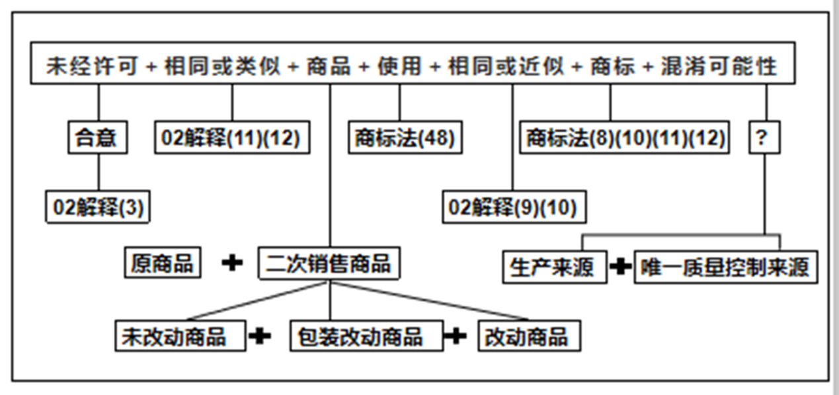

1、商品或服务相同或类似的判定：

（1）判定原则

应当以相关公众对商品或者服务的一般认识综合判断

《商标注册用商品和服务国际分类表》、《类似商品和服务区分表》可以作为判断类似商品或者服务的参考

2、商标相同或近似：

（1）判断原则：

以相关公众的一般注意力为标准：商品价格、重要性

整体比对与商标主要部分的比对

比对对象隔离观察

（2）判断要素：形、音、义和整体表现形式

3、混淆可能性：

（1）混淆类型之一

来源（同一性）混淆：容易使消费者对商品或服务的来源产生误认，认为被诉侵权商标的商品或服务系由他人生产或者提供

关联性混淆：容易使消费者联想到被诉侵权商标的商品生产者或者服务提供者与他人存在某种联系，如投资、许可或者合作关系

（2）混淆类型之二

初始兴趣混淆：最初关注并检索商品或服务时可能发生的混淆

售中混淆：消费者在购买商品或服务时可能发生的混淆

售后混淆：销售后可能引起第三人对该商品或服务的混淆（北京市高级人民法院（2007）高民终字第1687号民事判决书不支持）

（3）混淆类型之三

正向混淆：相关公众容易误认为在后使用相同或类似商标的生产者或服务提供者的商品或者服务来源于在先商标使用者，或者认为两者有关联关系

反向混淆：相关公众容易误认为在先商标使用者的商品或者服务来源于在后使用相同或类似商标的生产者或者服务提供者，或者认为双方之间存在着许可、赞助等关联关系

混淆可能性判断参考因素：商标强度、商标及商品之间的相似程度、商标在先所有人跨越产品之间距离的可能性、消费者发生了实际混淆、双方产品的质量与价格、购买者的成熟程度

4、扩充1：以商品名称侵害商标专用权的行为与以商品装潢侵害商标专用权的行为

在同一种商品或者类似商品上将与他人注册商标相同或者近似的标志作为商品名称或者商品装潢使用，误导公众的，属于商标法第五十七条第二项规定的侵犯注册商标专用权的行为（《条例》第76条）

（1）被控侵权商品与商标专用权商品属于同种或类似商品

（2）商品名称与他人注册商标相同或近似

（3）误导公众：与混淆可能性同义（北京高院《商标授权确权的司法审查》）

5、扩充2：以域名侵害商标专用权行为

将与他人注册商标相同或者相近似的文字注册为域名，并且通过该域名进行相关商品交易的电子商务，容易使相关公众产生误认的（《最高人民法院关于审理商标民事纠纷案件适用法律若干问题的解释》第1条）

（1）域名文字与他人注册商标相同或者相近似

（2）通过该域名进行相关商品交易的电子商务

（3）容易使相关公众产生误认

6、扩充3：以字号侵害商标专用权行为

（2）商标侵权：将与他人注册商标相同或者相近似的文字作为企业的字号在相同或者类似商品上突出使用，容易使相关公众产生误认的（《最高人民法院关于审理商标民事纠纷案件适用法律若干问题的解释》第1条第1项）

（二）销售侵权商品的行为

（三）反向假冒

1、概念：未经商标注册人同意，更换其注册商标并将该更换商标的商品又投入市场的

2、要件：

（1）须是行为人未经商标注册人同意而擅自更换商标

（2）更换商标的行为须发生在商品流通过程中，尚未到达消费者

（3）更换商标的商品又投入市场

（四）商标帮助侵权行为

1、故意为侵犯他人商标专用权行为提供便利条件，帮助他人实施侵犯商标专用权行为的

2、为侵犯他人商标专用权提供仓储、运输、邮寄、印制、隐匿、经营场所等，属于商标法第五十七条第六项规定的提供便利条件（《条例》第75条）

**第二节 商标侵权的抗辩**

**一、侵权不成立抗辩**

（一）权利基础抗辩

“歌力思”案（指导案例82号）：诚实信用原则是一切市场活动参与者所应遵循的基本准则，任何违背法律目的和精神，以损害他人正当权益为目的，恶意取得并行使权利、扰乱市场正当竞争秩序的行为均属于权利滥用，其相关权利主张不应得到法律的保护和支持

（二）侵权要件抗辩：正当使用、比较使用

1、描述性使用

（1）注册商标中含有的本商品的通用名称、图形、型号，或者直接表示商品的质量、主要原料、功能、用途、重量、数量及其他特点，或者含有的地名

（2）三维标志注册商标中含有的商品自身的性质产生的形状、为获得技术效果而需有的商品形状或者使商品具有实质性价值的形状

2、指示性使用

（三）不视为侵权抗辩：先使用、商标权用尽

1、商标先使用权：

商标注册人申请商标注册前，他人已经在同一种商品或者类似商品上先于商标注册人使用与注册商标相同或者近似并有一定影响的商标的，注册商标专用权人无权禁止该使用人在原使用范围内继续使用该商标，但可以要求其附加适当区别标识

2、商标权用尽（一次销售、权利穷竭）：

（1）商标权用尽：注册商标所有人或经过其许可的人将享有商标权的商品售出后，商标权人的权利终止，无权限制其他人对该商品的销售的一种法律制度

**二、赔偿承担抗辩**

1、时效抗辩：侵犯注册商标专用权的诉讼时效为三年，自商标注册人或者利害权利人知道或应当知道侵权行为之日起计算。商标注册人或者利害关系人超过三年起诉的，如果侵权行为在起诉时仍在持续，在该注册商标专用权有效期限内，人民法院应当判决被告停止侵权行为，侵权损害赔偿数额应当自权利人起诉之日起向前推算三年计算

2、善意销售抗辩：销售不知道是侵犯注册商标专用权的商品，能证明该商品是自己合法取得并说明提供者的，不承担赔偿责任（第64条）

3、未实际使用抗辩：被控侵权人以注册商标专用权人未使用注册商标提出抗辩，注册商标专用权人不能证明此前三年内实际使用过该注册商标，也不能证明因侵权行为受到其他损失的，被控侵权人不承担赔偿责任

**第二十二章 反不正当竞争**

第一节 反不正当竞争法的基本理论

**一、反不正当竞争法的立法目标**

（一）维护竞争自由和市场效率，进行有限干预

1、一般条款（第2条）既要保持开放又要适当限制

（1）扰乱市场竞争秩序，损害其他经营者或者消费者合法权益

（2）具体不正当竞争行为+专利法、商标法、著作权法等规定情形外

2、“无知”经济：能够纳入市场调节的行为尽可能交给市场去解决

（二）保护目标“三位一体”：市场竞争秩序、经营者或消费者的合法权益

1、竞争秩序和公共利益是首要的考量因素

2、统筹兼顾和综合考量多元法益：维护健康有效的竞争机制，就是从根本上保护了经营者和消费者的利益；维护消费者利益更接近于维护公共利益，但不赋予消费者权利

**二、反不正当竞争法的性质**

1、知识产权法 V. 经济法

（1）知识产权法的理由：国内立法与官方文件的表述、知识产权国际公约将其纳入、保护对象的交叉与补充

（2）经济法的理由：调整对象、调整手段

2、行为法 V.权利法

（1）行为法的理由：没有采取专有权（绝对权）的保护思路，重在根据行为特征及其对竞争秩序的损害性认定行为性质&衡量不正当竞争行为的实质性因素是私益

（2）权利法的理由：实践思维体现出权利保护色彩，即先分析可保护性，被告的主观状态（故意或恶意）及被告行为对原告利益的损害性，据此认定构成不正当竞争行为

**三、反不正当竞争法与知识产权法的关系**

1、学理争议

（1）补充保护：海水与冰山

（2）独立保护：海水、冰山与天空

（3）分类保护：客体性质（作品、发明创造 V.商标）

2、实践做法：

（1）保护对象：有一定影响的商品名称、包装、装潢&技术秘密&制作出售假冒他人的作品

（2）保护限度：只应由知识产权专门法决定是否予以保护的问题&不能不适当限缩公有领域和自由竞争

3、反不正当竞争法和知识产权法的区别

（1）保护对象

经营者+消费者+社会利益 V 知识产权人私人利益

（2）行为法 V 权利法

（3）保护知产的着眼点

消极权能 V 消极+积极权能

第二节 与知识产权有关的不正当竞争行为

**一、不正当竞争行为的概念**

2、不正当竞争

经营者在生产经营活动中，违反关于公平竞争的法律和商业道德，扰乱市场竞争秩序，损害其他经营者或者消费者的合法权益的行为

**二、与知识产权有关的不正当竞争行为**

（二）我国与知识产权有关的不正当竞争行为

1、侵犯商业秘密的行为

（1）概念

不为公众所知悉、具有商业价值并经权利人采取相应保密措施的技术信息、经营信息等商业信息

（2）特征

秘密性

价值性

保密性

（3）侵犯商业秘密的形式

以盗窃、贿赂、欺诈、胁迫、电子侵入或者其他不正当手段获取权利人的商业秘密；

披露、使用或者允许他人使用以前项手段获取的权利人的商业秘密；

违反保密义务或者违反权利人有关保守商业秘密的要求，披露、使用或者允许他人使用其所掌握的商业秘密；

教唆、引诱、帮助他人违反保密义务或者违反权利人有关保守商业秘密的要求，获取、披露、使用或者允许他人使用权利人的商业秘密。

经营者以外的其他自然人、法人和非法人组织实施前款所列违法行为的，视为侵犯商业秘密。

第三人明知或者应知商业秘密权利人的员工、前员工或者其他单位、个人实施本条第一款所列违法行为，仍获取、披露、使用或者允许他人使用该商业秘密的，视为侵犯商业秘密。

2、市场混淆行为

实施下列混淆行为，引人误认为是他人商品或者与他人存在特定联系：

·擅自使用与他人有一定影响的商品名称、包装、装潢等相同或者近似的标识

·擅自使用与他人有一定影响的企业名称（包括简称、字号等）、社会组织名称（包括简称等）、姓名（包括笔名、艺名、译名等）相同或近似的标识

·擅自使用与他人有一定影响的域名主体部分、网站名称、网页等相同或近似的标识

·其他足以引人误认为是他人商品或者与他人存在特定联系的混淆行为：将他人注册商标、未注册的驰名商标作为企业名称中的字号使用，误导公众

3、误导性宣传

经营者不得对其商品的性能、功能、质量、销售状况、用户评价、曾获荣誉等作虚假或者引人误解的商业宣传，欺骗、误导消费者。

经营者不得通过组织虚假交易等方式，帮助其他经营者进行虚假或者引人误解的商业宣传。

（1）虚假宣传行为：经营者在商业宣传过程中，提供不真实的商品相关信息，欺骗、误导相关公众的

（2）表现：对商品作片面的宣传或者对比、将科学上未定论的观点和现象等当作定论的事实用于商品宣传、使用歧义性语言进行商业宣传

（3）判断：根据日常生活经验、相关公众一般注意力、发生误解的事实和被宣传对象的实际情况等因素

4、商业诽谤行为（A11）

商业诽谤行为：经营者采取编造、传播虚假信息或者误导性信息等不正当手段、诋毁、贬低其竞争对手的商业信誉、产品或者服务声誉，以削弱竞争对手的竞争实力， 谋取竞争优势的行为

（1）方式：编造、传播虚假信息或者误导性信息

（2）侵害对象：行为人竞争对手的商业信誉、商品声誉

（3）商业信誉和商品声誉：社会公众对经营者及其商品和服务的积极性评价，是经营者赖以生存和发展的基础

（4）观点：商业信誉和商品声誉（统称为商誉）是一种无形财产，其所有人拥有的权利（商誉权）是一种知识产权。不过，理论上尚未达成共识

5、互联网条款

第十二条　经营者利用网络从事生产经营活动，应当遵守本法的各项规定。

经营者不得利用技术手段，通过影响用户选择或者其他方式，实施下列妨碍、破坏其他经营者合法提供的网络产品或者服务正常运行的行为：

未经其他经营者同意，在其合法提供的网络产品或者服务中，插入链接、强制进行目标跳转；

误导、欺骗、强迫用户修改、关闭、卸载其他经营者合法提供的网络产品或者服务；

恶意对其他经营者合法提供的网络产品或者服务实施不兼容；

其他妨碍、破坏其他经营者合法提供的网络产品或者服务正常运行的行为。

（三）民事责任（A17）

（2）混淆行为

销售侵权：销售带有违反第六条规定的标识的商品，引人误认为是他人商品或者与他人存在特定联系，但善意免赔

帮助侵权：故意为他人实施混淆行为提供仓储、运输、邮寄、印制、隐匿、经营场所等便利条件

（3）商业诽谤：按民法典的相关规定停止侵害、恢复名誉、赔礼道歉、消除影响。

（4）商业秘密侵权

违约责任：支付违约金、赔偿损失等

缔约过失责任：在订立合同过程中知悉的对方商业秘密，即使合同最终未能成立，也不得泄露或不正当使用，否则给对方造成损失的，应当承担损害赔偿责任

惩罚性赔偿：恶意+情节严重，可以按照实际损失、侵权获利数额一倍以上五倍以下确定赔偿数额

**第二十三章 知识产权国际保护**

第一节 知识产权国际保护概要

**一、知识产权国际保护的内涵与方式**

1、知识产权国际保护的内涵

在遵守国际公约“最低要求”的基础上，履行知识产权保护的公约义务，依据本国国内法对外国的知识产品提供保护

2、知识产权国际保护的方式

（1）以一国国内立法来保护

（2）互惠原则

（3）订立双边条约

（4）签订多边公约或协定

第二节 TRIPs协定

**一、TRIPs协定的基本原则**

1、国民待遇原则：各成员在知识产权保护方面，给予其他成员的国民的待遇不得低于其给予本国国民的待遇。对独立关税区而言，“国民”是指在该关税区内定居或拥有真实有效的工商业机构的自然人或法人

2、最惠国待遇原则：TRIPs首次将国际贸易中的最惠国待遇原则引入知识产权公约，在知识产权保护方面，一成员给予其他国家国民的任何利益、优惠、特权或豁免，应立即无条件地适用于其他全体成员之国民

3、最低保护标准原则：凡协定规定的最低保护标准，成员均应遵守。根据协定第1条，成员可以根据其法律制度及习惯确定实施本协定的具体方式

4、利益平衡原则： 协定的第7条和第8条的标题分别为“目标（objectives）”和“原则（principles）”，这两条反映了知识产权保护与社会公众利益应当保持平衡的立场

第三节 巴黎公约

**一、巴黎公约的基本原则**

1、国民待遇：对工业产权的保护，各成员国应当在法律上给予其他成员国的国民以本国国民所享有的待遇

（1）按照《巴黎公约》的规定，享有国民待遇的有两类：第一类是成员国的国民，既包括自然人，也包括法人。第二类是非成员国的国民，只要他们在某一成员国内有住所或者实际从事工商业活动的营业所

（2）国民待遇的原则，不仅保证了外国人在工业产权方面可以得到本国法律的保护，而且保证了外国人可以与本国人获得同等的保护，不会受任何歧视

2、优先权原则：成员国的国民在某一成员国提出了有关发明专利、实用新型、外观设计或者商标注册的申请后，想在其他成员国提出同样的申请时，可以在一定的期限内享有优先权。或者说，他随后提出的申请虽然晚于第一次提出申请的日期，但其他成员国都承认他在第一个国家提交申请的日期为本国的申请日。这样，他在第一个成员国所提出的申请的日期就是“优先权日”

（1）优先权是一项程序权利。即使申请人撤回或放弃了第一次的申请，或者第一次申请被该国的工业产权部门驳回了，都不会影响优先权的存在

3、专利权和商标权的独立性原则：成员国国民向某一成员国申请的专利，与他在其他成员国或者非成员国就同一发明所获得专利权无关，这一规定，不仅涉及专利权的申请和获得，还涉及专利权的有效与否

（1）商标申请和注册的条件，由各成员国的法律决定。这就表明，商标注册的申请是否获得批准，以及某一商标注册是否有效，完全由各成员国的法律所决定

第四节 伯尔尼公约

**一、伯尔尼公约的基本原则**

1、国民待遇原则：凡是作品的起源国为本联盟成员国的，其他成员国对该作品的保护应当如同本国国民的作品。何谓“起源国”，《伯尔尼公约》作了明确的解释

2、自动保护原则：享有和行使著作权不需要履行任何手续。作品在创作完成之日即自动产生著作权，无须像商标权或专利权的取得那样履行登记手续，也不必在作品上加注权利标记

3、独立保护原则：各国对著作权的保护与救济完全由各国的国内法确定，不过，独立保护原则受到最低保护原则的制约，凡公约规定的最低保护标准，成员国必须履行

4、最低保护原则：凡受到本公约保护的作者，不仅享有国民待遇，而且享有“本公约特别赋予的权利”，如果成员国的国内法没有达到公约规定的最低保护标准，即使对外国人给予国民待遇，仍然不符合公约的要求，通过最低保护原则，可以缩小各国立法之间的差距，提高国际保护的水平

（1）起源国对于起源自本国的作品，不受公约最低标准的约束